
2026年（第19届）
中国大学生计算机设计大赛

人工智能实践赛作品报告
作品编号： 2026023213
作品名称：基于RAG和低GI库的糖尿病饮食管理小程序
填写日期： 2026.4.12
填写说明：
- 本文档适用于人工智能实践赛；
- 尽管预选赛仅完成部分工作，但是本文档需要针对决赛做出方案设计；
- 正文、标题格式已经在本文中设定，请勿修改；标题#的快捷键为“Ctrl+#”，正文快捷键为“Ctrl + 0”；
- 本文档应结构清晰，突出重点，适当配合图表，描述准确，不易冗长拖沓；
- 提交文档时，以PDF格式提交；
- 本文档内容是正式参赛内容的组成部分，务必真实填写。如不属实，将导致奖项等级降低甚至终止本作品参加比赛。
目录
第1章 作品概述 1
1.1 创意来源与产生背景 1
1.2 用户群体与主要功能 1
1.3 作品特色与创新 2
1.4 应用价值与推广前景 2
第2章 问题分析 3
2.1 问题来源 3
2.2 现有解决方案及其局限 3
2.3 本作品要解决的痛点问题 4
2.4 解决问题的思路 4
2.4.1 作品功能和性能需求 4
2.4.2 核心数据集构建 5
第3章 技术方案 6
3.1 数据构建 8
3.2 模型构建 12
3.2.1 检索增强（RAG）架构 12
3.2.2 食物图像识别模型（GPT-4o） 14
3.2.3 知识图谱与食谱推荐（Neo4j图数据库） 15
3.3 项目功能总览 17
3.3.1 科普问答（智能健康问答） 17
3.3.2 食物识别、记录与智能分析 17
3.3.3 数字营养师（控糖食谱生成） 18
3.3.4 健康数据记录与个性化引用 18
3.3.5 健康资讯 18
3.3.6 首页信息门户 18
第4章 系统实现 19
4.1 智能健康问答助手 19
4.1.1 功能实现 19
4.1.2 功能展示 20
4.2 拍照识别与智能分析 21
4.2.1 功能实现 21
4.2.2 功能展现 22
4.3 个性化控糖食谱生成 23
4.3.1 功能实现 23
4.3.2 功能展示 25
4.4 指标记录与趋势分析 26
4.4.1 功能实现 26
4.4.2 功能展示 26
4.5 科普文章推送 28
4.5.1 功能实现 28
4.5.2 功能展示 28
4.6 首页信息门户 30
4.6.1 功能实现 30
4.6.2 功能展示 31
第5章 测试分析 32
5.1 数据集性能基准测试 32
5.1.1 AI识别含糖量：验证核心营养估算 32
5.1.2 AI营养师：对标人类营养师，验证饮食评估可靠性 33
5.2 微信小程序功能测试 35
5.2.1 测试概述 35
5.2.2 科普问答模块 35
5.2.3 饮食记录模块 36
5.2.4 数字营养师模块 37
5.2.5 健康数据模块 38
5.2.6 健康资讯模块 39
5.3 微信小程序性能测试 39
第6章 作品总结 40
6.1 作品特色与创新点 40
6.2 应用推广 42
6.3 作品展望 43
参考文献 44

作品概述

创意来源与产生背景
糖尿病已成为我国重大公共卫生问题。据最新研究显示，2023年我国成人糖尿病患者已达2.33亿，年龄标化患病率为13.7%[24]，且呈持续增长态势。《“健康中国2030”规划纲要》明确提出要实施慢性病综合防控战略，《健康中国行动——糖尿病防治行动实施方案（2024—2030年）》进一步细化了防治目标[8]。然而，与庞大的患者群体形成鲜明反差的是，我国注册营养师数量严重不足（每1000名患者仅拥有0.03名临床营养师），专业指导资源极度稀缺[18]。
与此同时，现有的数字化管理工具多基于西式饮食数据与通用模型，对中餐复杂的烹饪方式、食材构成覆盖严重不足，且功能碎片化，难以满足中国患者“吃什么、吃多少、怎么吃”的精准化、本土化管理需求。在此背景下，本项目旨在利用人工智能前沿技术，探索一种轻量化、高可及性且真正适配中国饮食习惯的数字化健康管理方案。

用户群体与主要功能
用户群体：面向2型糖尿病患者及糖尿病前期人群，兼顾对健康饮食有需求的普通用户。
主要功能：本项目基于微信小程序，并结合RAG检索技术和自建低GI食物营养知识库，构建AI驱动的全流程健康管理工具，核心功能包括：
- 智能问答与科普：接入大语言模型，结合检索增强生成（RAG）技术与低GI食物营养知识库，提供循证、可实现的糖尿病知识解答，并每日推送个性化科普文章。
- 饮食智能分析：用户拍照上传食物图片，系统通过图像识别与3D体积重建技术估算摄入食物的含糖量，并可生成周期性饮食周报，提供改进建议。
- 数字营养师（控糖食谱生成）：支持用户输入饮食偏好，AI结合低GI食物营养知识库生成控糖友好型食谱（如推荐荞麦面替代白面条），并提供进餐顺序等具体指导。
- 健康数据联动：记录血糖指标，AI分析饮食与血糖的关联趋势，提供数据驱动的个性化管理建议。

作品特色与创新
本作品围绕糖尿病饮食管理中的“吃什么、吃多少、怎么吃”的核心问题，以“数据、知识、模型”协同驱动为技术主线，将知识图谱、检索增强生成（RAG）与多模态大模型深度集成于微信小程序，形成了三项针对性AI创新：
1. 营养师问答，知识图谱+RAG+大模型API的三级增强应答
创新性地将Neo4j知识图谱的结构化查询与《低GI食物营养成分知识库》的RAG向量检索相结合，以双路知识增强方式注入大语言模型API，使问答内容既具备食物GI值、营养关系等精准事实支撑，又可追溯低GI膳食指南等权威来源，有效抑制大模型幻觉。
2. 食谱推荐，低GI知识驱动的图谱推理+RAG生成
食谱生成不依赖通用模型随意输出，而是在知识图谱中推理低GI食材替代关系（如荞麦面替代白面条），同步从低GI知识库中检索科学依据与相似控糖案例，二者共同构成增强上下文引导大模型生成，实现低GI知识约束下的个性化、循证式食谱推荐。
3. 图像识别，微调GPT-4o+控糖食谱案例库的双重知识校准
在自建中餐图像数据集（FTE）上微调GPT-4o以提升中式菜品识别精度，并引入《控糖食谱案例库》作为识别结果的知识校准层，使“拍照识食”不仅输出含糖量估算，更关联案例库中的控糖替代建议与GI知识解释，形成从视觉识别到健康干预的闭环。
上述三项AI创新模块与血糖记录、用药提醒等常用功能有机整合，共同构成轻量化、本土化、专业化的糖尿病饮食管理智能服务体系。

应用价值与推广前景
本项目探索了前沿AI技术在轻量化移动终端的集成应用，为糖尿病数字化管理提供了“技术、数据、场景”一体化的可行方案。它不仅能够有效缓解专业营养指导资源短缺的社会痛点，降低患者的管理门槛与医疗成本，更将科学的控糖理念融入一日三餐，具有良好的社会效益。基于微信小程序的形态使其具备易获取、易推广的特性，有望在社区医院、体检中心及个人用户中快速普及，助力“健康中国2030”糖尿病防控目标的实现。

问题分析

问题来源
2型糖尿病（T2DM）的全球大流行给公共卫生系统带来了沉重负担，中国患者数量已居全球首位。与庞大的患者群体形成鲜明对比的是，我国临床营养师资源极度匮乏，导致大多数患者仅能获得基础的药物治疗，缺乏持续、专业的饮食管理指导。大量研究表明，单纯“重药物、轻营养”的模式难以实现疾病的优化控制[15]。近年来，以大型语言模型（LLMs）和图像识别为代表的人工智能技术为解决这一困境提供了新思路，可通过数字化手段提供可及性强、覆盖面广的营养管理服务。然而，如何将实验室中的先进技术转化为适配中国饮食场景、真正触达用户的轻量化应用，仍是亟待解决的现实问题。

现有解决方案及其局限
目前糖尿病饮食管理主要依赖以下几种方式，但均存在明显局限：
1.传统纸质记录与人工咨询：成本低但效率低下，数据难以沉淀分析，且高度依赖患者的主动性与营养师的可及性[20]。
2.通用健康APP饮食记录功能：实现了数字化存储，但食物识别精度有限，多为通用营养建议，缺乏针对糖尿病患者的个性化分析，且以西式饮食数据为主[7,14]。
3.单一功能血糖管理工具：聚焦于核心指标监测，但功能孤立，无法实现“饮食-血糖”的关联分析与统一管理[11,12]。
4.前沿技术研究：虽然GraphRAG技术在问答准确性[6]、深度学习在食物量化[1,7]、本体在食谱推荐[11]等方面取得显著进展，但这些研究多集中于单一技术模块的优化，且在理想条件下验证[13]，缺乏在真实世界、轻量化移动终端（如微信小程序）上的集成应用探索，尤其缺少对中国饮食文化的本土化适配。

本作品要解决的痛点问题
基于上述分析，本作品聚焦以下三大核心痛点：
1.市场矛盾：糖尿病患者基数庞大与专业指导资源稀缺的矛盾。
我国糖尿病患者数量巨大，而专业营养师极为短缺，供需严重失衡。现有AI管理方案多局限于临床环境，患者出院后难以获得持续、可及的专业指导。 核心痛点： 如何构建AI驱动的轻量化专业指导能力，让有限的专业知识服务更多患者。
2.数据局限：精细化控糖需求与本土化知识缺失的矛盾。
糖尿病患者的饮食管理需要精准的含糖量估算与个性化食谱推荐。但现有工具和知识库多基于西式饮食数据，对中国传统饮食场景（如复杂烹饪方式、地方菜系）覆盖严重不足，导致患者在“吃什么、吃多少”的问题上缺乏循证指导。
核心痛点： 如何建立面向中餐场景的糖尿病饮食知识库，填补本土化数据的空白。
3.体验鸿沟：技术可行性提升与工具便携性不足的矛盾。
前沿技术（如深度相机、复杂推荐系统）多在理想条件下验证，而真实场景中用户需要的是轻量、便捷、低门槛的工具。专业硬件和繁琐操作严重阻碍了用户的长期依从性。
核心痛点： 如何在便携性与专业性之间找到平衡点，让前沿技术在微信小程序上流畅落地。

解决问题的思路

作品功能和性能需求
为确保作品能够切实解决用户的痛点，系统需满足以下核心功能与性能指标：
功能需求：
- 智能问答：支持文字和语音输入，能回答糖尿病相关症状、药物、并发症等问题，回答内容需引用知识库来源。
- 饮食记录与分析：支持拍照或从相册上传图片识别中餐食物，并能估算食物含糖量，支持生成饮食周报与改进建议。
- 个性化食谱生成：支持用户输入饮食偏好（如“想吃面条”），能结合低GI知识库生成控糖食谱及进餐建议。
- 健康数据联动：支持手动记录血糖指标，并能以折线图形式展示长期趋势。
性能指标需求：
- 食物识别准确性：对常见中餐菜品的识别准确率需达到应用可用级别，重点解决复杂场景下的识别问题。
- 含糖量估算误差：系统估算的单餐含糖量与实际值之间的平均绝对误差（MAE）需控制在 ±5g以内，以满足糖尿病患者的精细化控糖需求。
- 问答可信度：通过引入RAG技术，确保AI生成的回答有据可循，有效降低大模型“幻觉”风险，关键健康建议需提供可追溯的权威来源。
- 用户体验流畅度：页面首次加载时间低于3秒，图片识别响应时间低于2秒，确保轻量化、低门槛的使用体验。

核心数据集构建
为解决本土化数据缺失的“数据局限”问题，本作品从零构建了首个面向糖尿病患者的高质量中餐图像数据集——FTE (Food for Type-2 Diabetes Eating) 数据集。
数据来源与获取方式：
- 数据集通过6个月的真实场景采集构建，涵盖家庭用餐、单位食堂及幼儿园配餐等多种环境。
- 采集设备为普通智能手机，模拟用户真实拍照场景，包括90度垂直和45度倾斜两种常见拍摄角度。
- 每道菜的重量通过厨房秤以0.1克的精度进行测量，确保了营养估算基准的准确性。
数据规模与特点：
【总规模】包含21,100余张食物图像，代表了约 200种不同菜肴，覆盖中餐常见菜系。
【数据结构与标注】精细标注食材构成（0.1g）、烹饪方式及估算含糖量。与现有西式数据集不同，FTE数据集记录了详细的熟制与生制食材比例，并分为三个子集以适应不同研究场景（详见第3章）。
【数据样例】
FTE-W（重量子集）：同一菜品在不同重量下的多次拍摄样本，用于训练模型对食物份量的感知能力。
FTE-EXT（外部场景子集）：采集自幼儿园的真实用餐样本，反映特定人群的饮食模式。
FTE-24H（精细化子集）：以食材为核心的标注方式，包含进食前后的对比图像，用于应对食物遮挡和剩余量估算的复杂挑战。
通过上述明确的功能定义、量化的性能指标以及大规模、精细标注的本土化数据集，本作品旨在实现从“数据基础”到“应用体验”的完整解决方案，确保技术能够真正落地服务于中国糖尿病患者。

技术方案
本项目以自建中餐图像数据集（FTE）与低GI食物营养知识库为数据基础，结合Neo4j知识图谱的结构化推理与RAG非结构化检索增强的共同机制，借助微调GPT‑4o多模态模型和DeepSeek大语言模型API，在微信小程序中构建从拍照识食、个性化控糖食谱生成到循证健康问答的一体化AI饮食管理服务。项目设计思路如图 3-1和图 3-2所示
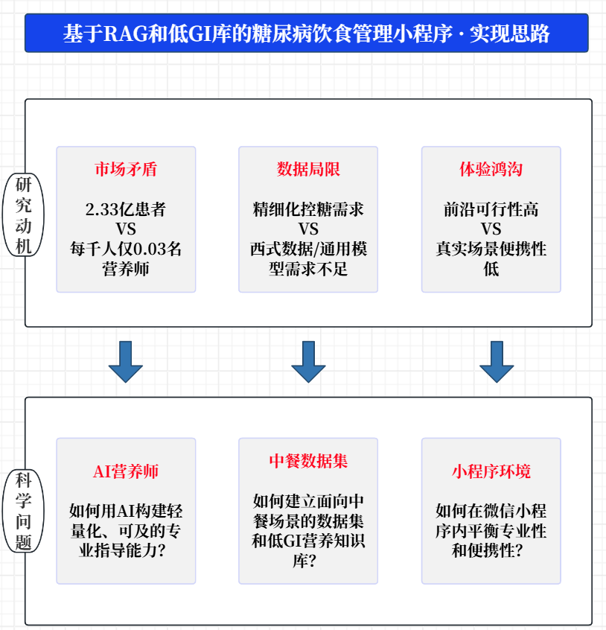
图 3-1 项目实现思路1
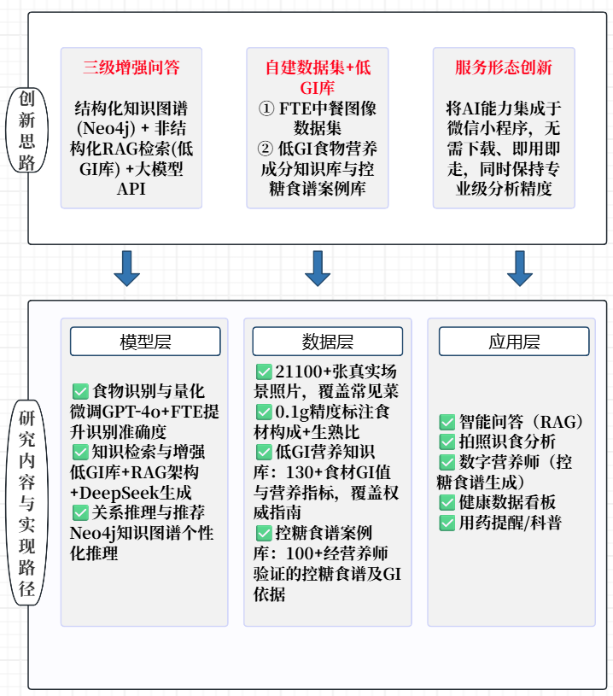
图 3-2 项目实现思路2

数据构建
构建高质量、大规模的中餐食物图像数据集 FTE，是项目的基础环节。FTE 数据集的独特之处在于其详尽的数据收集和标注方法，涵盖了每道菜在重量、食材以及熟制与生制成分比例方面的详细信息。数据集总共耗时6个月完成，包含了超过 21,100 张食物图像，代表了大约 200 种不同的菜肴，每道菜的重量都通过厨房秤以 0.1 克的精度进行测量。这种高精度的重量测量为食物摄入量的估计提供了准确的基准。此外，FTE 数据集还记录了食材的详细信息，包括熟制与生制成分的比例，这在食品和营养领域是前所未有的。FTE 数据集的多样性和复杂性使其成为研究现实世界饮食场景中食物摄入量估计的宝贵资源。
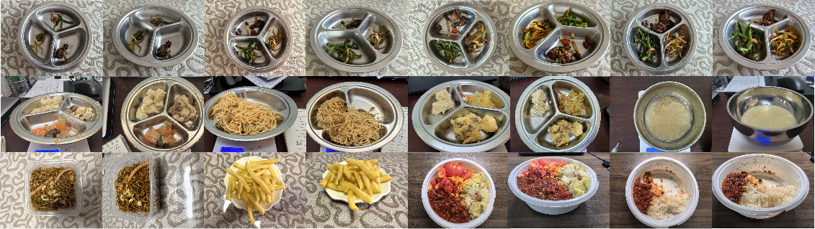
图 3-3 FTE数据集三个子集的样本
（第一行为FTE - W的样本示例，呈现了不同重量下拍摄的相同菜肴，第二行为幼儿园真实环境中拍摄的菜肴，反映了真实的饮食场景，第三行展示了FTE-24H的复杂性，右边四幅图，展示了剩余食物的案例，强调了该子集中所捕获的数据的细微差别和复杂性）
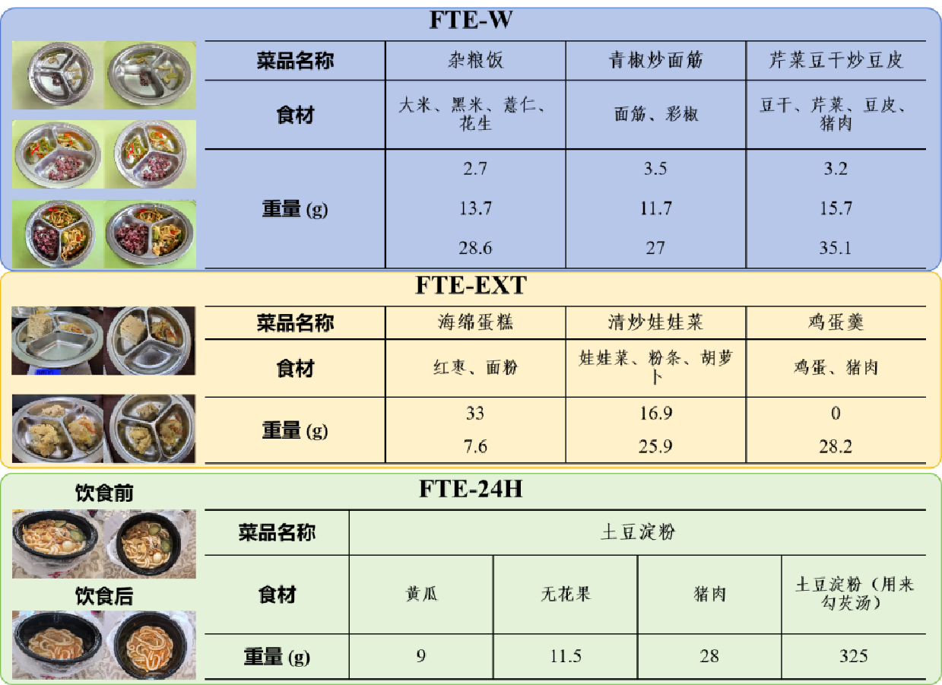
图 3-4 FTE三个子集及组成示例
（在FTE - W/EXT中，每道菜的重量都有记录，并且会针对一道菜提供多个重量测量值；而在FTE-24H中，则是记录每种食材的重量，且每次进食过程中一道菜只会有一个重量记录。如FTE - EXT样本所示，FTE - W/EXT中菜品数量可能不同。）
FTE数据集分为3个不同的子集：1）进食过程中收集的样本（FTE - W），涵盖各类消费场景；2）从真实幼儿园环境获取的样本（FTE - EXT)，提供儿童特定饮食模式的数据；3）以食材为核心的方式收集的样本（FTE-24H），为食材层面的分析提供详细数据。下面将介绍每个子集的详细信息
1.FTE - W 包含约100种不同菜肴，这些菜肴用不同类型的盘子、碗盛装，并在各种背景下拍摄，共获得20,040张图像。为确保数据具有多样性，每道用盘子盛装的菜肴样本会搭配不同分量的食物称重100次，而每道用碗盛装的菜肴称重30次，为食物摄入量估算和饮食评估提供了广泛的重量数据及图像。该子集中的盘子样本可能包含一到三种不同菜肴，构成具有多样性，而碗装样本仅包含一道菜。
2.FTE - EXT 记录了一所幼儿园一天内供应的餐食，包括四道碗装菜肴和七道盘装菜肴。对于每个碗装和盘装样本，对应15种不同的重量，各拍摄30张图像。该子集旨在反映在可控环境下真实世界中的用餐呈现与消费情况。
3.FTE - 24H 包含50次多样的进食场景，约有70种不同类型的菜肴，是FTE数据集中最复杂的子集。这些场景源自各种情境，涵盖了大量不同的盘子和碗，以捕捉现实世界饮食实践中错综复杂的多样性。与FTE - W和FTE - EXT不同，FTE - 24H提供详细的、以食材为核心的重量数据，便于进行类似于Nutrition5K 中所采用数据结构的细粒度分析。在FTE - 24H子集中，当所有食物都被吃完时，每道菜会记录两张图像和一个单一重量数据；或者记录四张图像和一个单一重量数据，以反映进食前后食物的重量差异。这种独特的方式进一步增加了数据集的复杂性。此外，该子集也带来了重大挑战，因为不同食材可能会部分或完全被其他食材遮挡，这使得基于图像的识别和建模任务变得复杂。这种内在的复杂性凸显了需要先进方法来处理视觉数据中的遮挡和变化，最终提升食物摄入量估算和饮食评估系统的稳健性。
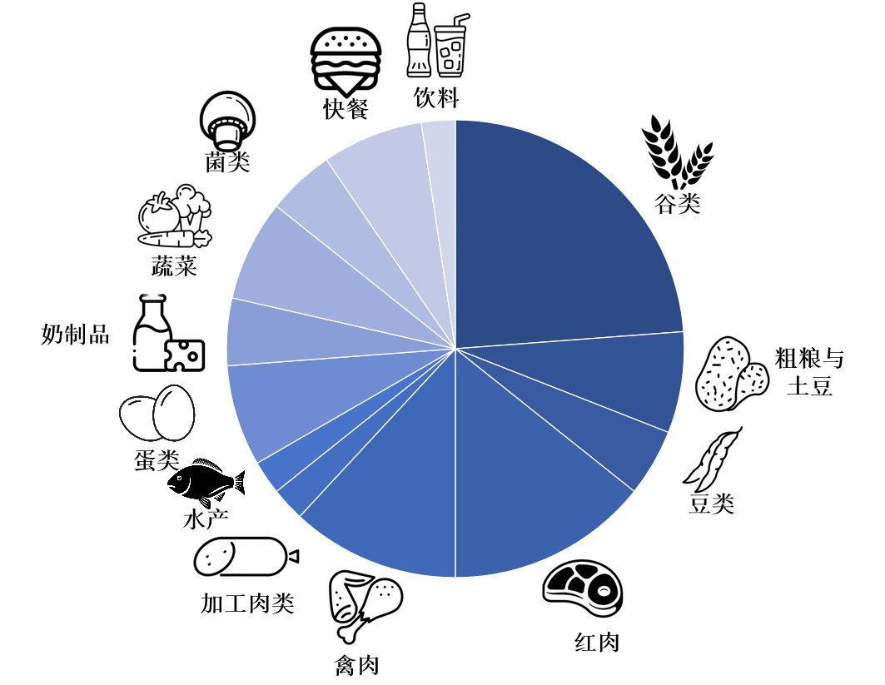
图 3-5 FTE中食物的分组
（每个扇形的大小与FTE数据集中相应食材在其所属组内的出现频率成正比）
如图 3-1和图 3-2所示，这三个子集共同构成了FTE数据集，使其在涵盖范围的全面性上有别于先前的数据集。与其他现有数据集不同，FTE捕捉了广泛的现实世界饮食场景，包括多样的情境、详细的称重数据，以及食物呈现方式中不同程度的复杂性。这种独特的组合为食物摄入量估算、营养分析和饮食评估方面的前沿研究创造了机会，为针对基于视觉的复杂现实世界食物数据设计更可靠、更准确的方法铺平了道路。
表 3-1 FTE数据集的概述及其与先前数据集的比较
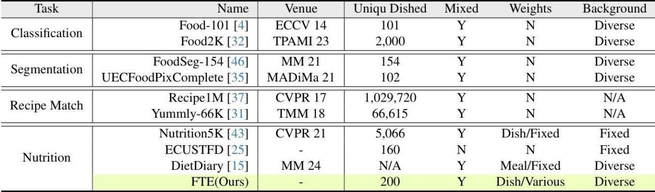
如表 3-1所示，虽然FTE可能不是可用于营养估算任务的最大数据集，但它是唯一能够在各种背景下提供菜肴多样重量测量的数据集，这使其脱颖而出。这种精细程度提高了它在现实饮食情境研究中的实用性。

模型构建
本系统围绕糖尿病健康管理中的个性化控糖食谱生成、食物识别与营养评估等核心任务，构建了三个关键模型模块：基于检索增强生成RAG的食谱生成模型、基于GPT-4o的食物图像识别模型、以及基于Neo4j的知识图谱推荐模型。三者协同工作，实现从用户输入到科学食谱输出的智能闭环。

检索增强（RAG）架构
RAG技术通过将外部知识库与大型语言模型（LLM）结合，解决了传统LLM在特定领域知识匮乏和幻觉问题[6]。本系统构建了一套面向低GI饮食与控糖食谱的RAG流程，包含知识库构建、检索、生成三个阶段。
（1）知识库构建
【数据来源】
低GI食物营养知识库：从权威医学平台，如《中国食物成分表》（标准版）、控糖指南网、HowToEat网等处，整理常见食物的GI值、碳水化合物含量、膳食纤维等营养数据，主要参考《中国食物成分表》。
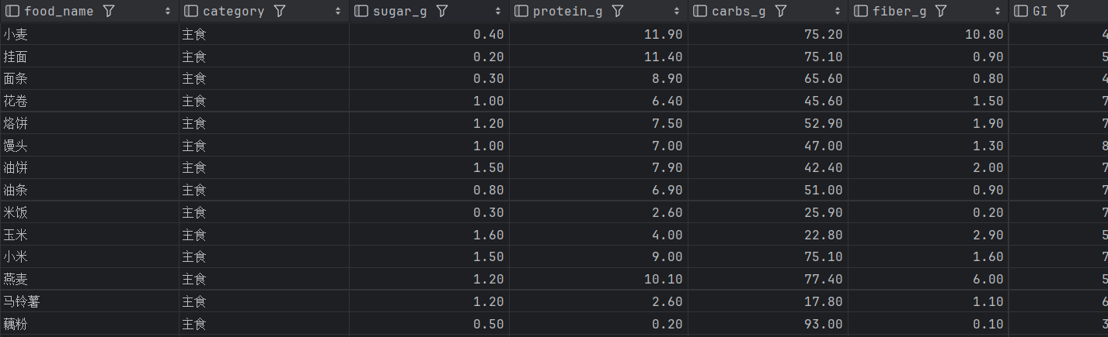
图 3-6 低GI食物营养知识库展示
控糖食谱案例库：收集经过营养师验证的控糖食谱（含食材、步骤、GI依据），以及糖尿病饮食指南、科普文章。
将非结构化文本（文章、食谱描述）进行分块（chunk size=512 tokens，重叠128tokens）。使用OpenAI text-embedding-ada-002模型将每个文本块转换为1536维向量，存入向量数据库Pinecone[13]。结构化数据（食物GI值表）直接存储在MySQL中，供快速查询。
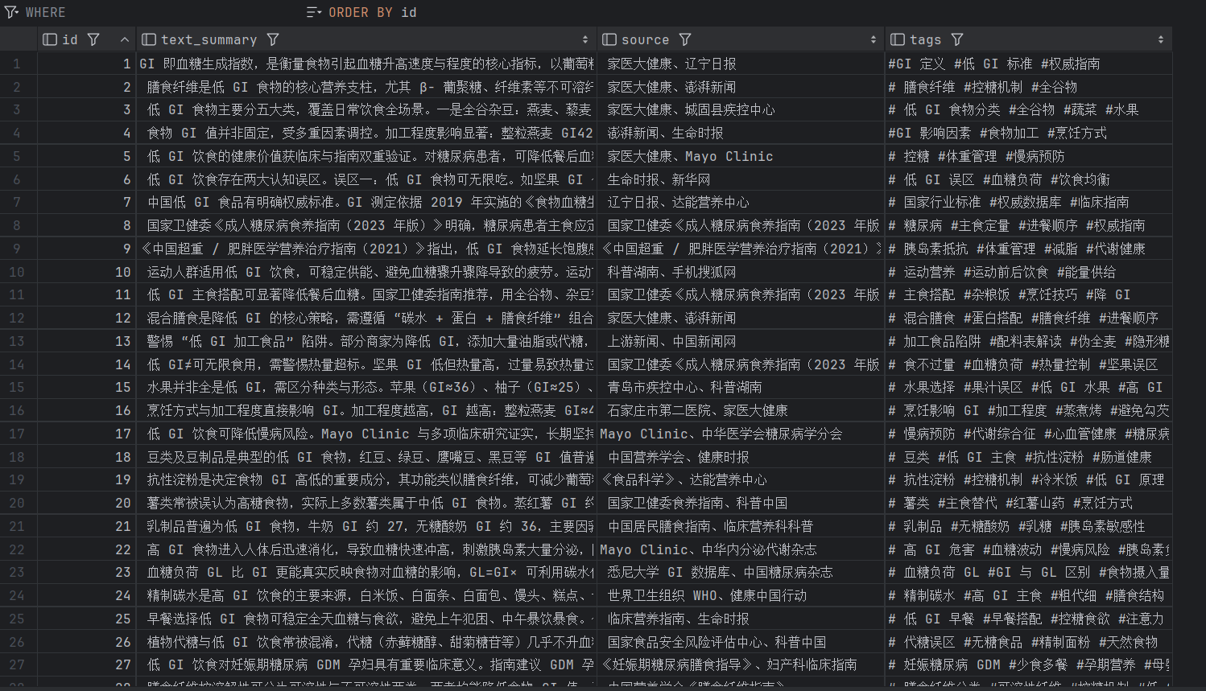
图 3-7 控糖食谱案例库原始数据展示
（2）检索阶段
当用户输入需求（如“我今天想吃面条”）时，系统执行以下检索：
- 语义检索：将用户问题同样通过嵌入模型转换为向量，在Pinecone中检索 最相似的top-k（k=5）食谱案例或知识片段。
- 关键词过滤：从用户问题中提取实体（如“面条”），在MySQL低GI表中 查询替代食材（荞麦面GI=54，白面条GI=81）及其科学依据。
- 上下文融合：将检索到的文本片段和结构化数据合并为上下文。
（3）生成阶段
- 提示词构造：将用户需求、健康档案（血糖数据）、检索到的上下文整合成结构化的Prompt。例如：
- “你是一名专业糖尿病营养师。请根据以下信息生成控糖食谱：”
- 用户需求：想吃面条
- 最近餐后血糖：9.2 mmol/L（偏高）
- 低GI知识：荞麦面GI=54，富含膳食纤维；白面条GI=81
- 参考食谱：[检索到的类似食谱]
- 输出格式：食材清单、烹饪步骤、进餐顺序、科学依据。
- 模型调用：使用GPT-4（或国内文心一言）生成自然语言食谱。模型返回的食谱会包含对低GI知识的明确引用，提高可信度。
- 后处理：对生成的食谱进行格式清洗，去除重复内容，添加来源标注。
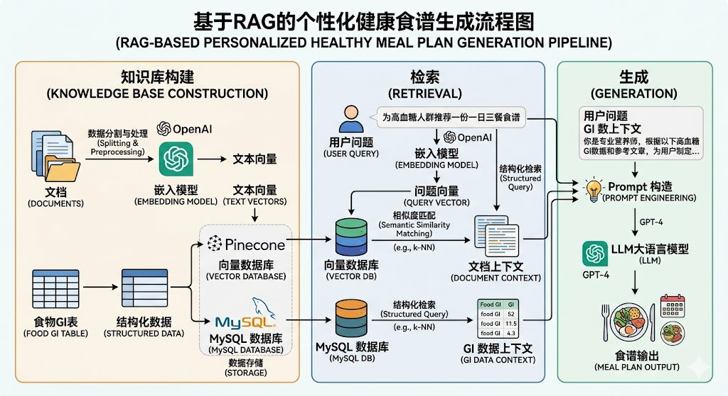
图 3-8 RAG实现流程图

食物图像识别模型（GPT-4o）
为支持用户拍照识别食物并估算营养，系统采用多模态大模型GPT-4o作为图像识别引擎。GPT-4o具备端到端的视觉语言理解能力，进行微调后进行识别常见食物种类[18]。
用户通过小程序拍照或上传相册图片，前端进行压缩（最大1080p）后上传至后端。后端构造多模态消息，将图片Base64编码与提示词一同发送至GPT-4o微调API。提示词示例：
“识别这张图片中的所有食物，返回一个JSON数组，每个元素包含：food_name（中文）、confidence（0-1）、estimated_sugar_g（估算含糖量）。”
后端模型返回食物名称后，系统查询本地营养数据库MySQL获取该食物每100g的标准含糖量、碳水化合物等。并将将识别结果和营养数据打包返回前端，供用户确认记录。
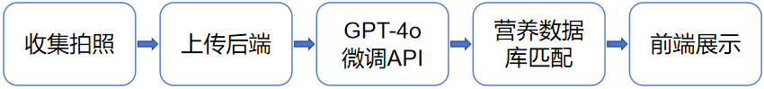
图 3-9 流程图

知识图谱与食谱推荐（Neo4j图数据库）
为了支持复杂的食物间关系查询和个性化推荐，系统基于上述的低GI食物营养成分知识库和控制食谱案例库构建了基于Neo4j的糖尿病饮食知识图谱[9,12]。图数据库擅长处理实体间的多对多关系，适合表达食物、营养素以及疾病等之间的关联[6,9]。
知识图谱设计的一些基本概念如下：
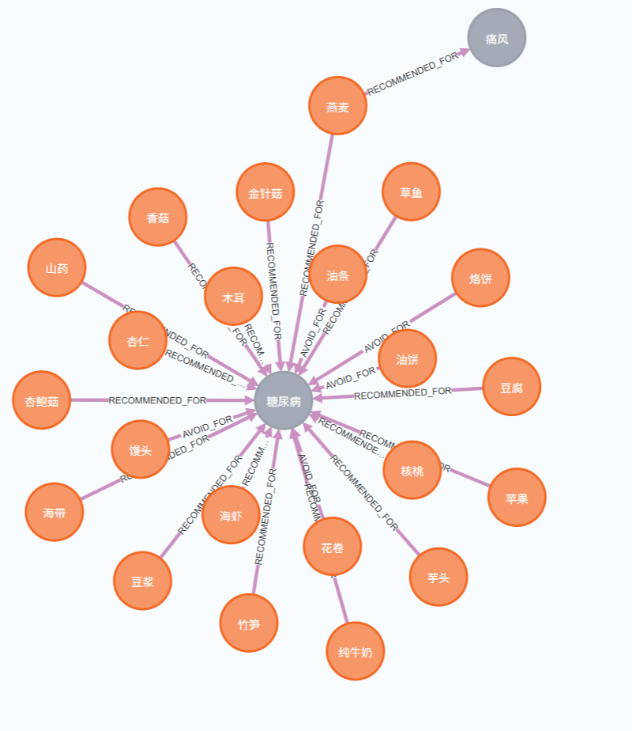
图 3-10 知识图谱设计概念展示
实体类型：Food（食物）、Nutrient（营养素，如GI、碳水化合物）、Disease（并发症，如肾病）、Meal（餐次）、User（用户）。
关系类型：
HAS_GI（食物→GI值）
CONTAINS（食物→营养素）
RECOMMENDED_FOR（食物→疾病/症状）
AVOID_FOR（食物→疾病）
ATE（用户→食物，带时间戳）
图谱构建步骤：
从结构化表格（CSV）使用LOAD CSV Cypher命令批量创建节点和关系。
例如查询推荐或者避免适合糖尿病患者的食物，其查询语句如下：
MATCH (f:Food)-[r]->(d:Disease) RETURN f.name, type(r), d.name LIMIT 10;
在neo4j中数据中的展示如下所示：
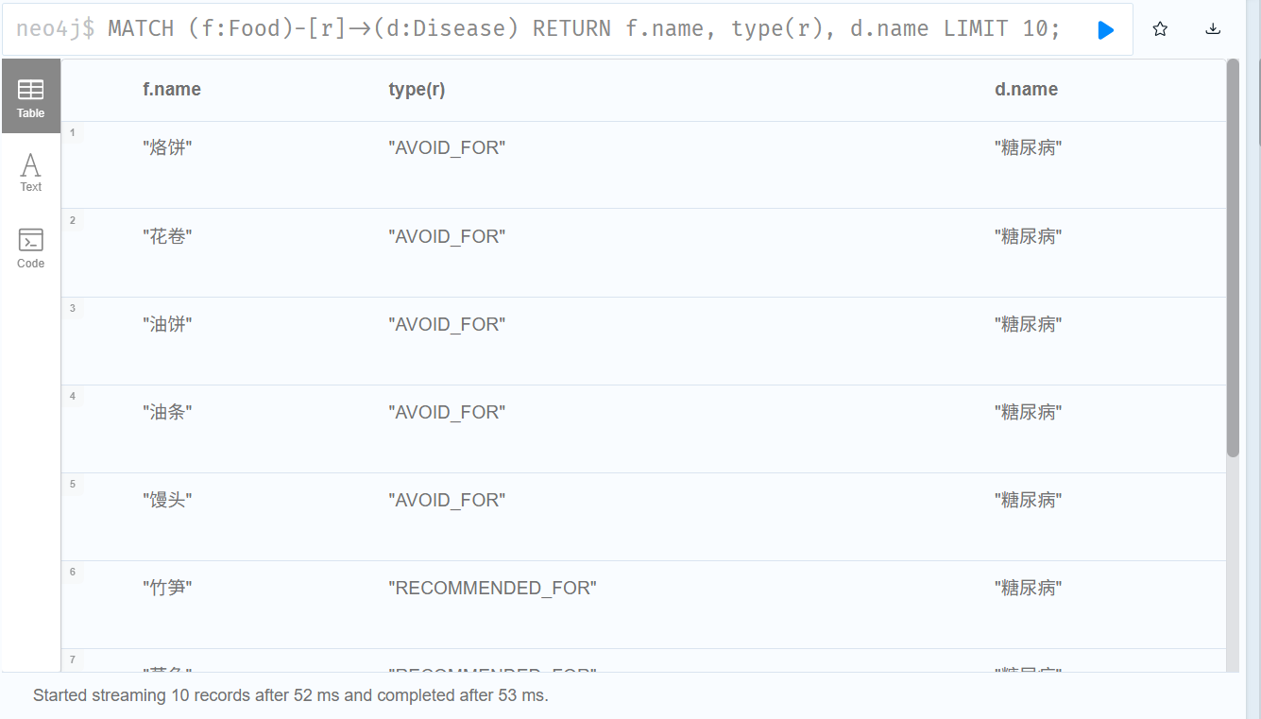
图 3-11 Neo4j部分数据展示
食谱推荐用户应用：
例如知识图谱可以基于用户历史，通过查询用户过去常吃的食物，推荐与之互补的低GI替代品。若用户有并发症（如肾病），图谱中AVOID_FOR关系可过滤高磷食物。融合RAG：图谱查询结果作为结构化上下文，输入到RAG生成环节，使食谱更个性化。
模型协同工作示例，例如用户输入，“我想吃面条，但最近血糖控制不好。”依次通过知识图谱查询和RAG检索后，综合以上信息，统一由LLM生成，生成食谱：“推荐荞麦面搭配鸡胸肉和西兰花，进餐顺序先吃菜后吃面，荞麦面GI=54，有助于平稳血糖。”
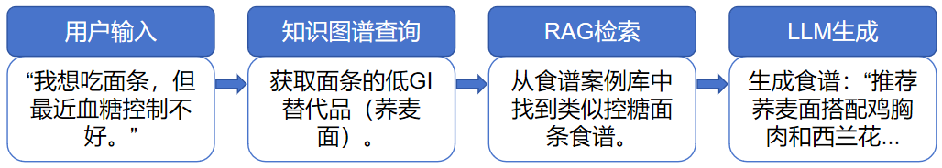
图 3-12 模型运行示例
总之，该模型体系充分发挥了各自优势：GPT-4o提供灵活的图像理解，Neo4j管理复杂关系，RAG确保答案的时效性和可信度，三者共同构成糖尿病智能饮食助手的核心引擎。

项目功能总览

科普问答（智能健康问答）
基于知识图谱与RAG技术的糖尿病科普问答，支持语音输入与音频输出。
详细描述：用户可通过文字或语音输入关于糖尿病的任何问题，系统先通过BERT微调的预训练模型，对用户问题进行分类，大致可以对用户问题分为症状、药物、并发症等几类，并提取问题中的关键实体。再结合知识图谱（Neo4j）检索实体关系，同时利用后端DeepSeek API与低GI知识库（RAG）生成精准回答。答案以文字形式呈现。系统还会记录用户历史问答，支持多轮对话与追问。

食物识别、记录与智能分析
拍照识别食物并估算含糖量，生成周报与个性化饮食建议。
详细描述：用户可拍摄食物照片或从相册上传，系统调用在自己收集的FTE食物数据集上面微调后的GPT-4o模型来识别食物种类，结合我们的FTE数据集估算碳水化合物、蛋白质和脂肪等关键指标，系统通过换算成含糖量并自动记录到当日饮食日志[1]。系统会统计用户一周的饮食数据，生成图文周报，指出营养不足与过剩之处（如“本周膳食纤维摄入不足，建议多吃绿叶蔬菜”），并给出改进建议。

数字营养师（控糖食谱生成）
基于用户输入与低GI知识库，生成个性化控糖食谱。
详细描述：用户输入想吃的食物或饮食需求（如“我今天想吃面条”），系统结合低GI食物知识库（RAG检索）与大语言模型，生成一份“控糖友好型”食谱，包括食材选择、烹饪方式、进餐顺序等建议。食谱会引用知识库中的科学依据（如“建议选择荞麦面，搭配鸡胸肉和蔬菜，先吃菜后吃面有助平缓血糖”），并可根据用户血糖历史数据进行动态调整[2]。

健康数据记录与个性化引用
记录血糖指标，提供健康建议。
详细描述：用户可手动输入血糖（空腹/餐后）等健康数据。系统以图表展示长期趋势。

健康资讯
每日推送个性化的糖尿病科普文章。
详细描述：本项目配套公众号“食语识界”，收集了网络上权威科普糖尿病相关科普内容，具体涵盖糖尿病基础知识、饮食运动指导、并发症预防等内容，每日推荐一篇相关文章。用户可收藏、分享，并可查看历史文章列表。

首页信息门户
提供各个常用功能的快速跳转情况。

系统实现

智能健康问答助手

功能实现
（1）人机对话：提供文本输入框和麦克风按钮。用户可通过文字输入或语音输入提出糖尿病相关问题，例如可以提出患者比较关心的糖尿病症状、药物、并发症等问题。
（2）AI回答：引入RAG查询，智能回答出用户的问题。首先使用BERT微调的预训练模型，对用户问题进行分类，大致可以对用户问题分为症状、药物、并发症等几类，并提取问题中的关键实体。之后使用知识图谱检索，将实体和意图转化为Cypher查询语句，在Neo4j图数据库中检索相关事实，相关的事实例如药物适应症、副作用和食物GI值等信息。在这之后将用户问题通过嵌入模型转为向量，在向量数据库中检索最相关的知识库文档片段，其中来源为糖尿病指南、科普文章等。
在进行上述知识图谱和RAG查询步骤之后，将知识图谱查询结果和RAG检索片段组合成提示词，调用大语言模型DeepSeek V3 API生成自然语言答案。提示词可要求模型引用来源，提高可信度。
在本项目的这一功能中，创新的使用RAG，其主要原理和步骤如下，RAG分为检索、增强和生成三个阶段。
- 检索阶段：用户查询时，先从预建的知识库中搜索最相关的文档片段。该知识库为我们自行建立的一个小型知识库：建立一个糖尿病相关的知识库。例如，从可靠来源（如中华医学会、糖尿病协会网站）收集文档、文章、FAQ。格式可以是文本文件、JSON或数据库。
- 增强阶段：将检索到的信息作为“上下文”添加到AI模型的prompt中。
- 生成阶段：模型基于这些上下文生成回答，确保回答基于真实、可验证的信息。
相比简单的API调用，RAG能引用权威来源，显著提高回答的可信度，减少幻觉情况的出现，并支持动态更新知识库。

功能展示
如图 4-1和表 4-1所示，在使用RAG查询后，“科普助手”给出的内容更具有参考性，避免了幻觉的出现。
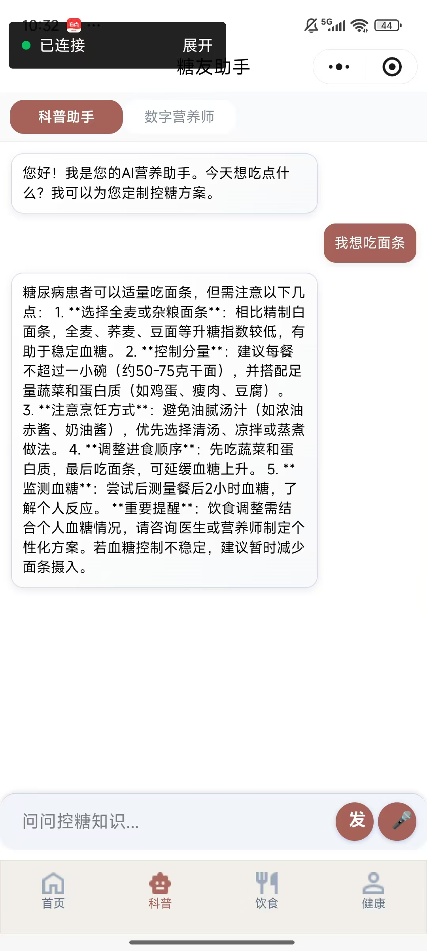
图 4-1 科普功能预览
表 4-1 有无RAG查询的对比表
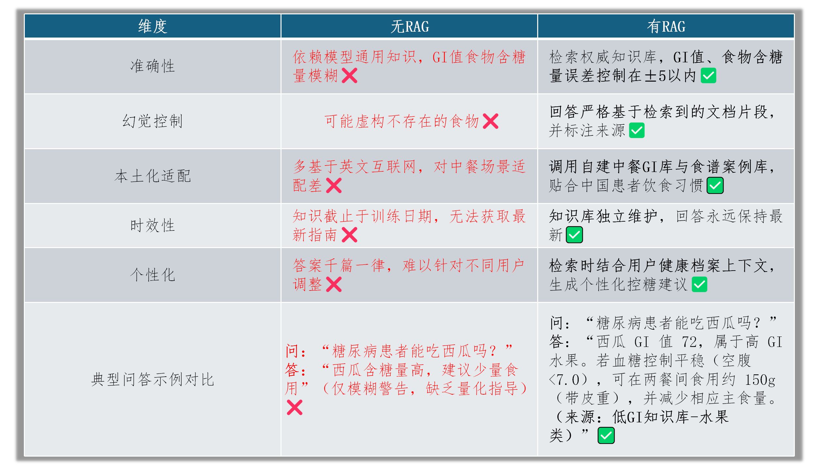

拍照识别与智能分析

功能实现
- 食物估算：点击“拍照”或“相册”，使用我们在FTE数据集上训练好的模型进行识别和估算。之后根据识别出的食物名称，查询本地营养数据库（如《中国食物成分表》构建的MySQL表），获取每100g的含糖量、碳水化合物、热量等指标。结合模型预估的食物份量，计算出实际摄入量。

图 4-2 本地食物营养成分数据库展示
（2）饮食日志：识别后可确认记录，自动添加到“今日饮食记录”列表，并更新全局数据。
（3）定时任务（每周日）会自动从数据库查询最近7天的饮食记录，汇总各类营养素的日均摄入量。并将统计数据与膳食指南对比，生成图文周报，向用户指出营养不足和过剩之处，并给出改进建议。

功能展现
在微信小程序的“饮食”页面，点击拍照或者相册按钮上传食物照片。由于FTE数据集中包含了食物的90度垂直拍摄和45度倾斜拍摄两种角度的照片，模型对于该角度的食物效果具有一定的泛化性，因此在拍摄角度也可以选择这两种角度，比较准确。
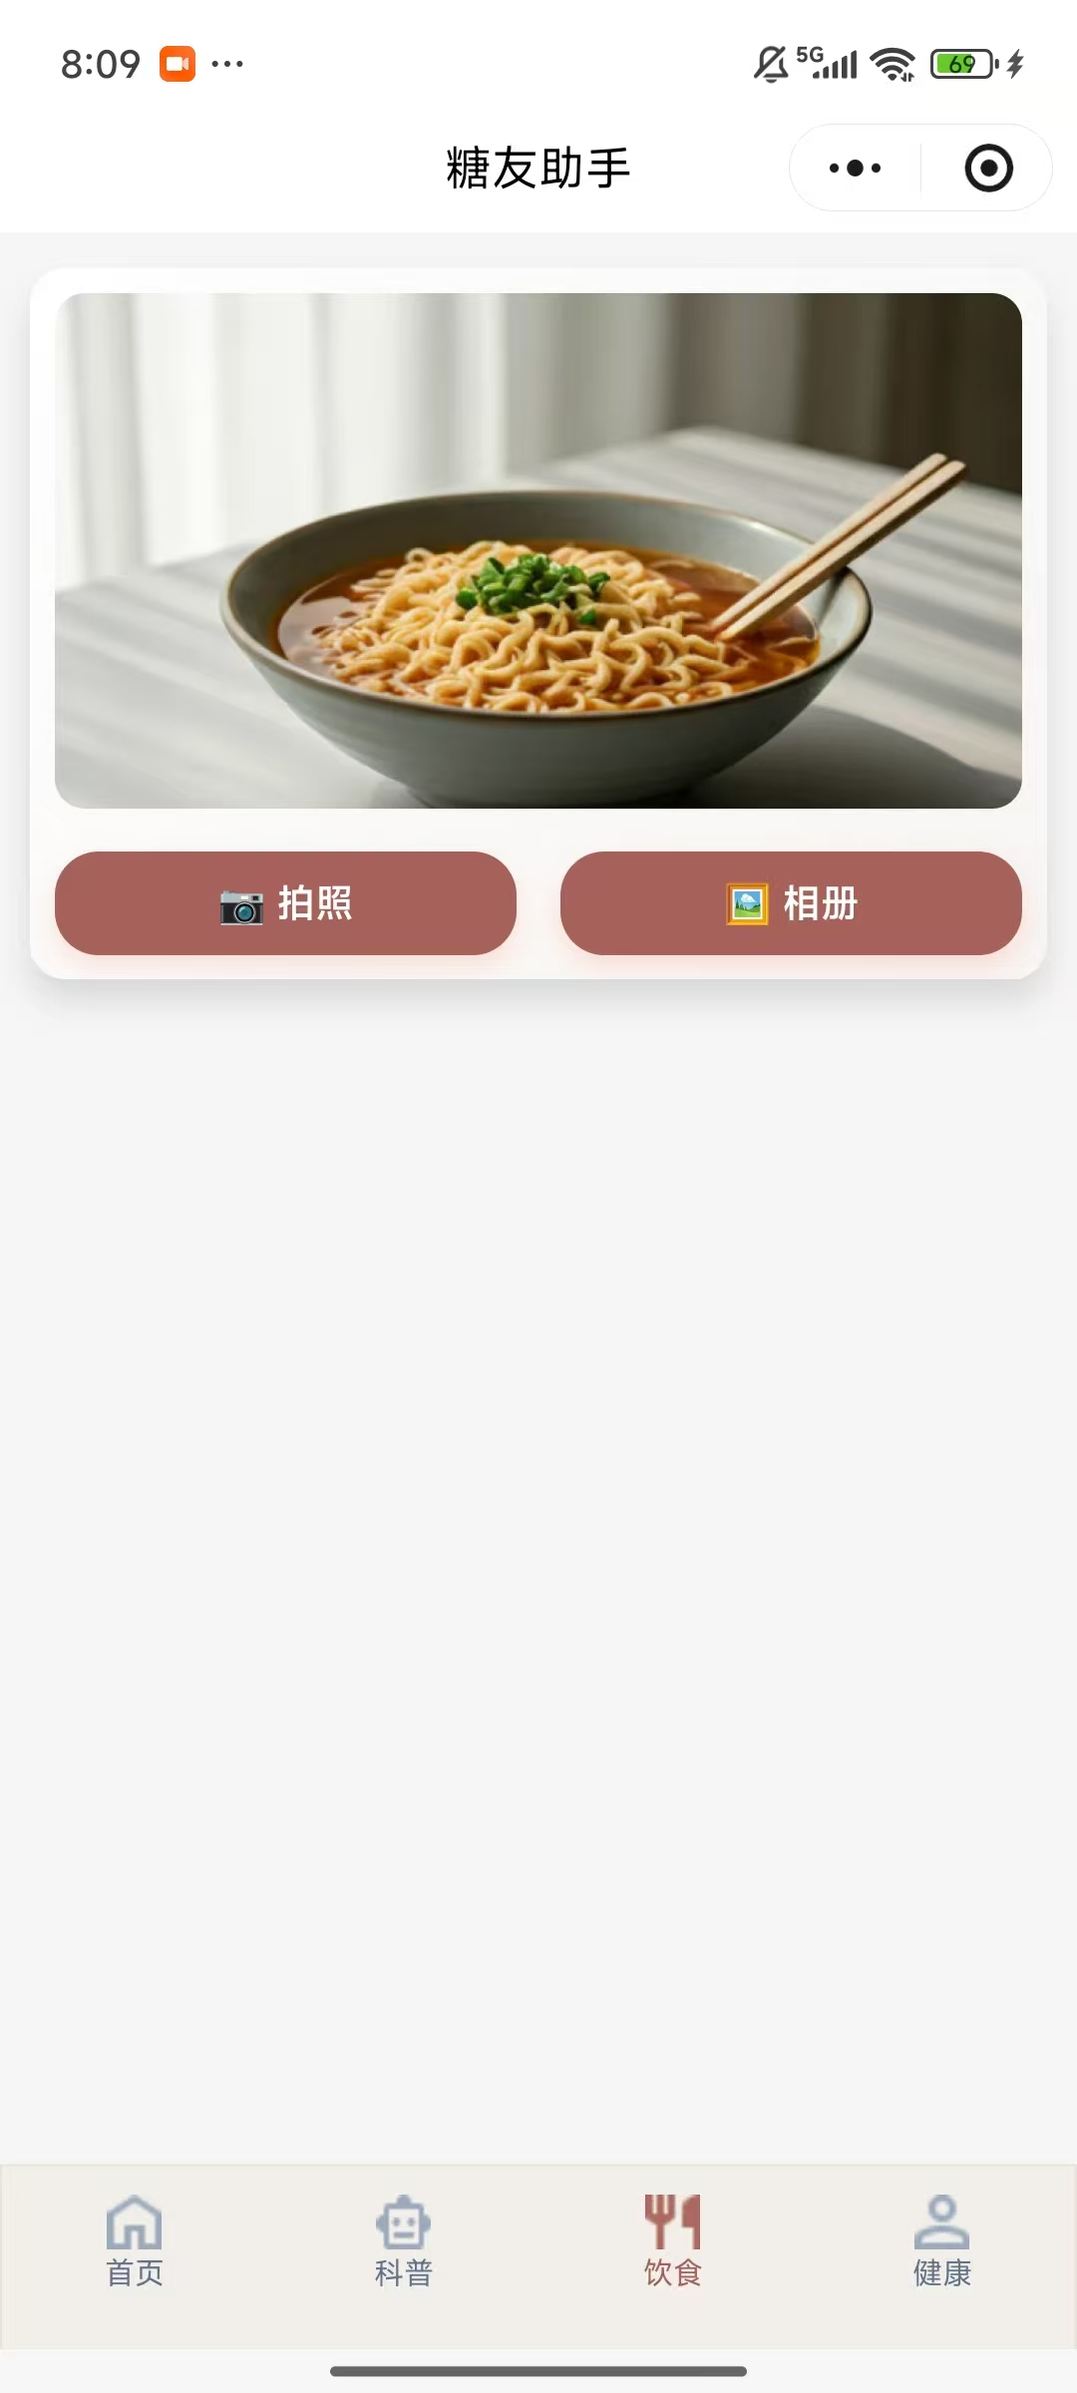
图 4-3 饮食前
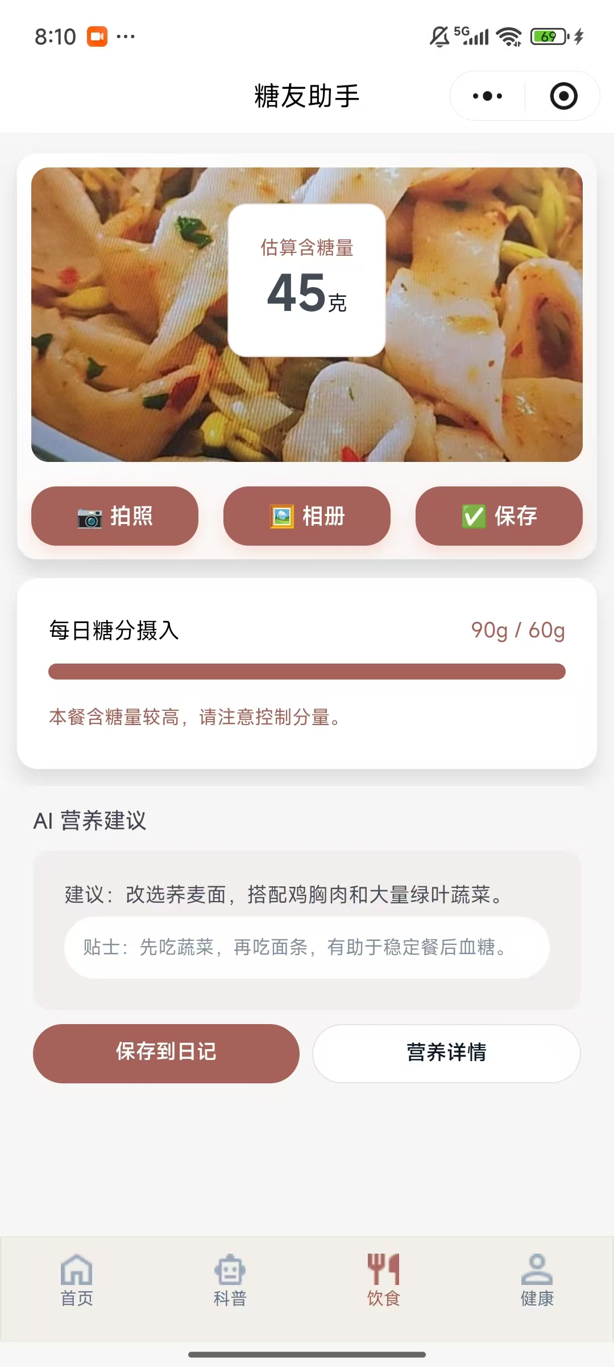
图 4-4 饮食后
如图 4-3和图 4-4和所示，在上传了食物后，模型预测出的食物含糖量为45克，并提示用户本餐次含糖量较高，注意控制分量。在AI营养建议中则是相应提出新的建议，同样的面条，选择荞麦面效果对于控糖更加友好。

个性化控糖食谱生成

功能实现
（1）需求输入：用户可输入想吃的食物或饮食需求，例如“我今天想吃面条”，系统需要能够在保证用户期望的前提下推荐个性化的控糖食谱。
（2）食谱生成：根据关键词返回对应的控糖食谱，包括食材选择、烹饪方式、进餐顺序等建议，并引用低GI知识。如建立的低GI食物营养知识库和控制食谱案例库中的内容。

图 4-5 低GI数据库
控糖食谱生成架构如下：
A.数据层：
- 低GI食物营养知识库：包含常见食物的GI值、碳水化合物含量、推荐摄入量、烹饪建议等，存储于结构化数据库MySQL中。
- 用户健康档案：从“指标记录与趋势分析模块”获取用户的血糖历史、用药情况、饮食禁忌等，用于个性化调整。
B.处理流程
- 输入解析：用户输入文本，例如“我今天想吃面条”，同时获取用户上下文：最近的血糖记录、饮食历史、过敏信息等。
- 知识检索：将用户输入转为向量，在控制食谱案例库中检索最相似的top-k控糖食谱，作为生成参考。从低GI食物营养成分知识库中查询与“面条”相关的食物替代品，如荞麦面、绿豆面，及其科学依据。
- 食谱输出：整理输出推荐的食谱以及相应的科学依据

功能展示
如下图 4-6所示，在“科普”页面下的“数字营养师”页面可以中，用户可以语音输入或者键盘输入，给出自己的问题和期望，例如这里的“我想吃面条”，后端给出了“荞麦面”这一建议，并给出相应的搭配，最后提供建议来源，使得建议具有一定的权威性和可信程度。
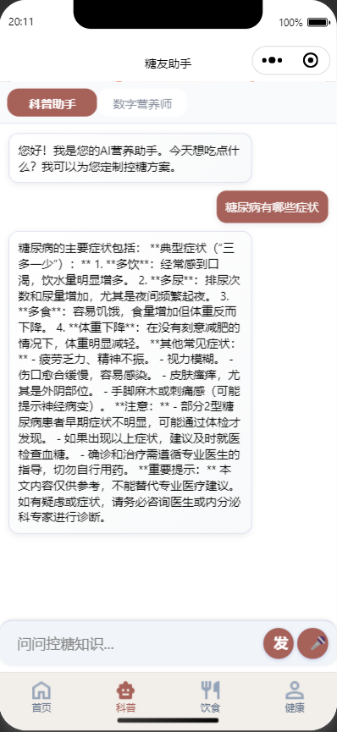
图 4-6 科普示例

指标记录与趋势分析

功能实现
（1）健康指标记录：借助小程序采集的用户血糖、每日膳食等信息。具体来说，从“首页”获取用户每日的血糖，从“饮食记录”模块获取用户每日摄入的食物及其营养成分。计算每日膳食纤维、蛋白质、碳水化合物等营养素的摄入量。目标设定则是系统根据《中国糖尿病膳食指南》预设每日营养目标，例如膳食纤维25g/天、蛋白质1.2g/kg体重、碳水化合物占总能量50%~60%等[22]。
（2）定时计算：每周日凌晨，系统自动触发分析任务，查询用户过去7天的健康指标和营养摄入数据。
综合评分计算中的评分维度可包括：血糖达标率（空腹<7.0，餐后<10.0）、营养素摄入达标率（膳食纤维、蛋白质、碳水化合物）、按时吃药次数等。
每个维度赋予权重，采用加权平均或规则引擎计算总分（如满分100分）。
示例公式：评分=血糖控制分×0.4+膳食纤维达标分×0.3+蛋白质达标分×0.2+碳水达标分×0.1。
结果四舍五入为整数，展示在页面顶部。
（3）营养素明细：将本周每日各营养素摄入量汇总，计算平均值或达标天数比例。用进度条或百分比展示“膳食纤维是否达标”、“蛋白质是否达标”、“碳水化合物是否达标”等状态。对比用户设定目标，生成核心结论。

功能展示
在图 4-7展示了综合评分，通过对本周的用户摄入营养情况进行分析，得到最终的每周评分，营养素明细则是记录了本周的各个应养成分的摄入情况。并根据缺少的营养素情况推荐“下周行动方案”。知识推荐则是根据公众号中推送的内容进行补充。
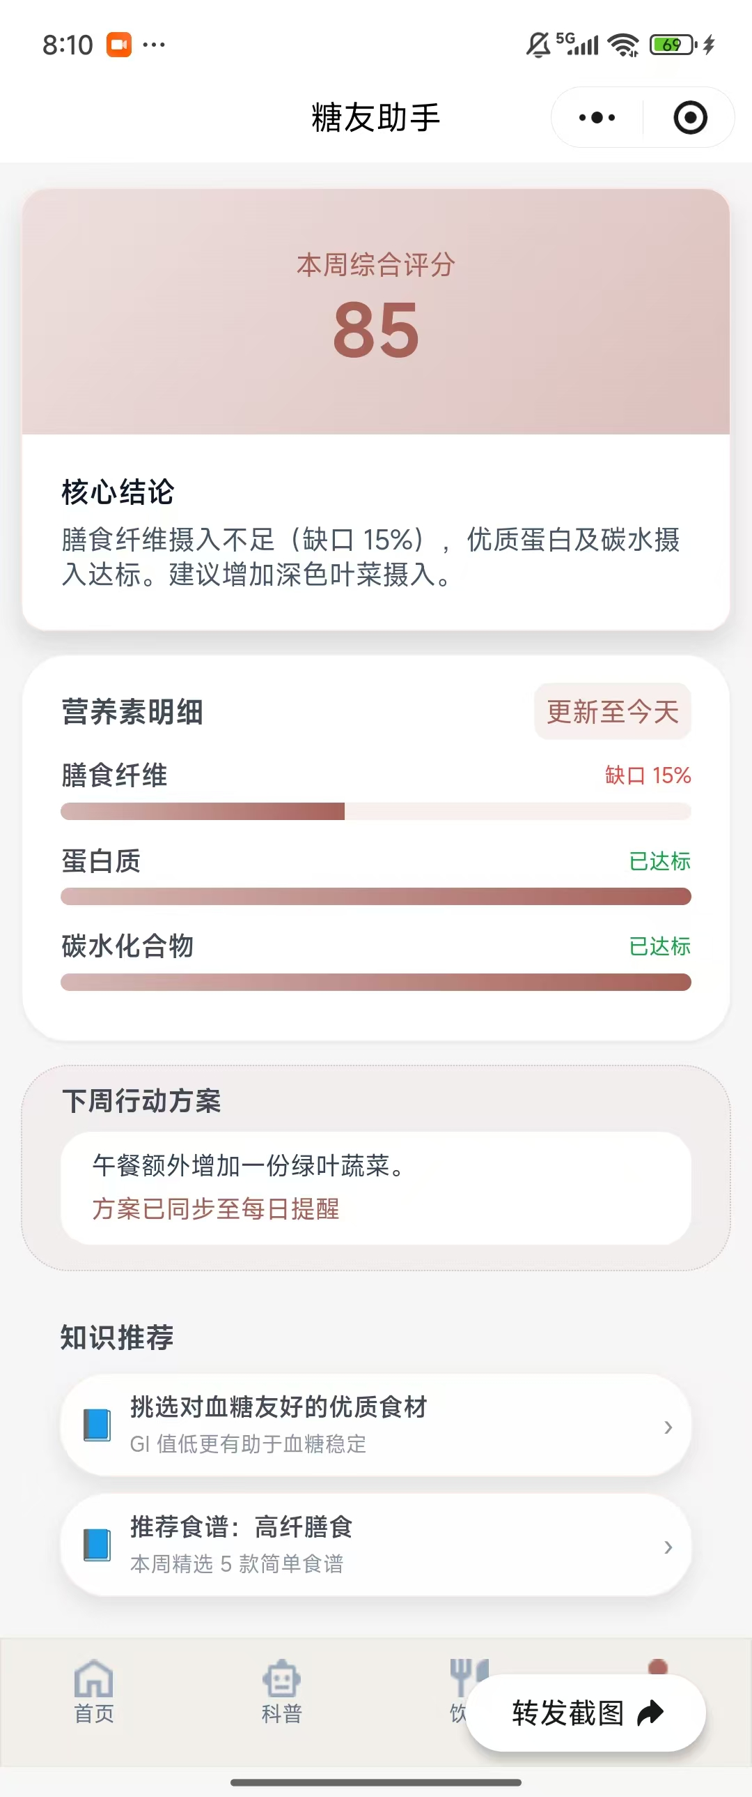
图 4-7 健康监测

科普文章推送

功能实现
本项目还开发了配套的微信公众号"食语识界"，以此向用户提供糖尿病饮食管理相关的科普内容推送服务。公众号内容围绕“实用知识、方法工具、项目动态”三类主题展开，涵盖食物升糖特点、三餐搭配原则、外出就餐技巧、加餐零食选择以及饮食记录分析方法等。
（1）在小程序端，系统每日从公众号已发布文章中选取一篇作为"今日推荐"，在科普资讯页面展示文章标题与摘要。用户点击后可跳转至公众号文章详情页进行完整阅读。
（2）同时，系统提供"历史文章"列表，按发布时间倒序展示其余科普文章，用户可自由浏览往期内容。文章数据通过微信公众号官方接口或定时同步机制获取，确保内容更新的及时性与一致性。
该模块的设计旨在将小程序轻量化工具属性与公众号深度内容生产能力有机结合，既满足用户碎片化获取健康知识的需求，又为有深入学习意愿的患者提供系统化、可追溯的科普资源。
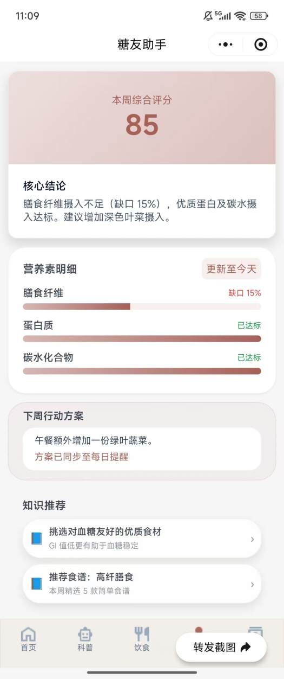
图 4-8 知识科普推荐

功能展示
如图 4-9和图 4-10展示了小程序内科普文章推送页面的实际效果。该页面展示了"今日推荐"卡片，包括推荐文章的标题、发布时间及摘要预览；下方还有历史文章，用户可上下滑动浏览更多内容。

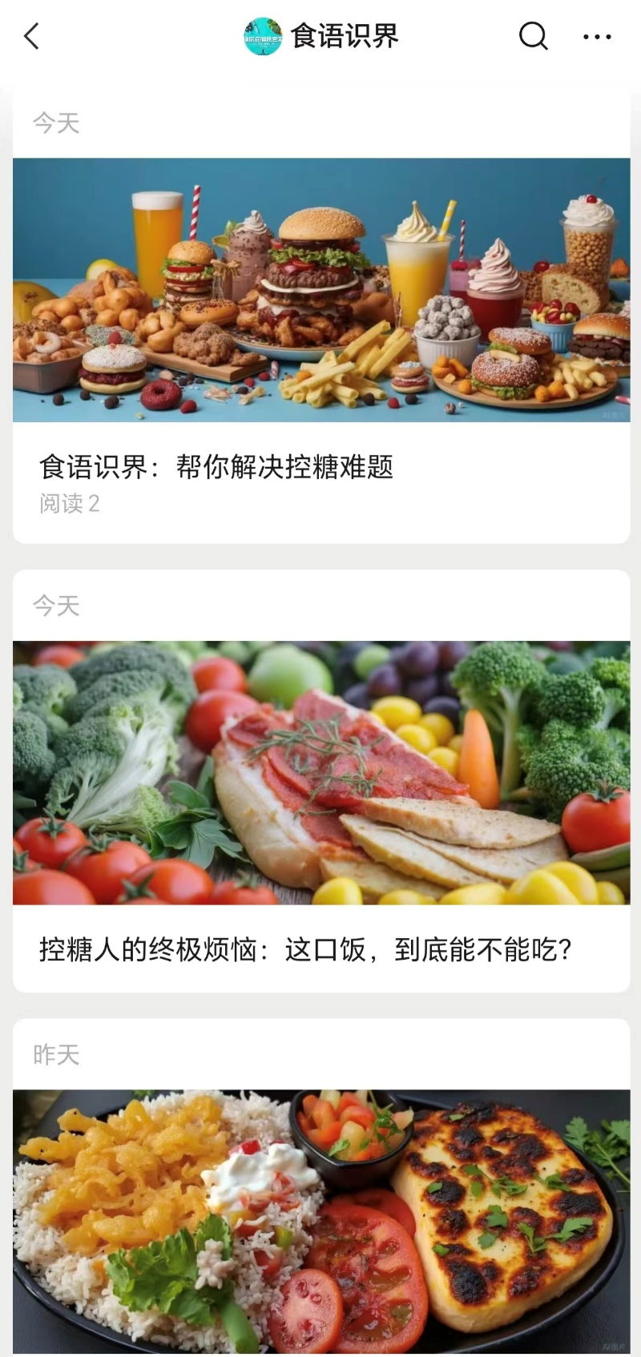
图 4-9 公众号页面展示
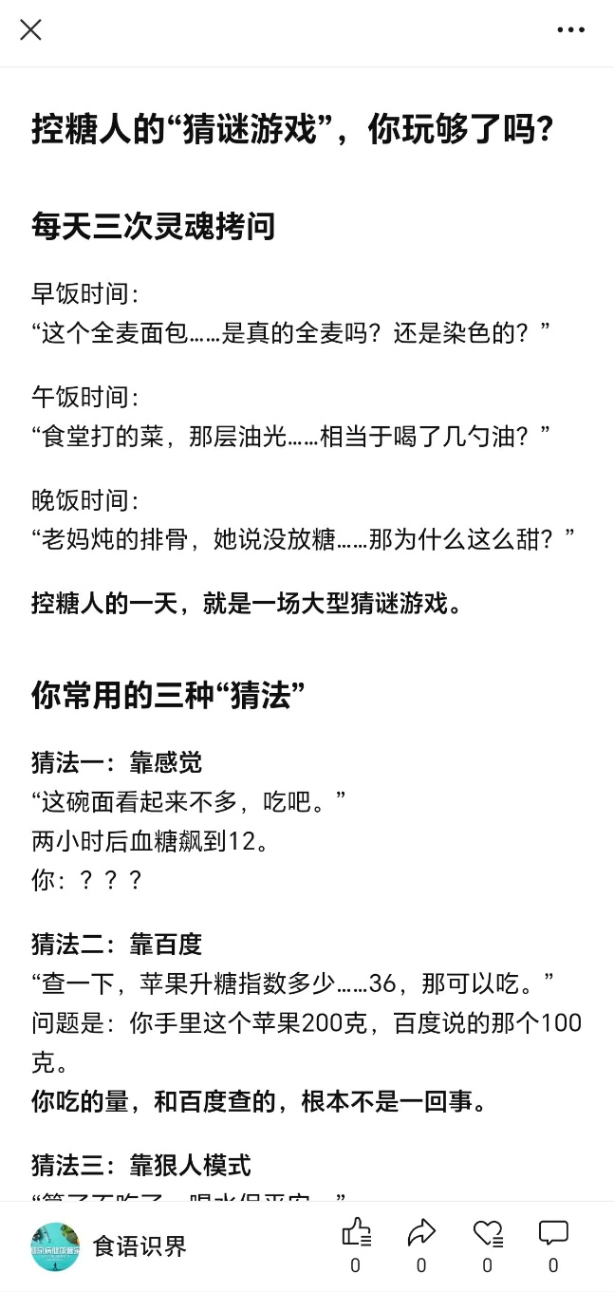
图 4-10 科普文章示例

首页信息门户

功能实现
- 首页页面集成了各个功能的快捷入口，并且还提供血糖的记录展示模块，用户可以登记当前时刻的血糖数据，首页将展示过去24个小时内的血糖变化情况，方便用户及时关注自身的健康状况等信息。
- 低GI百科科普页面：该页面则是集成了微信公众号内容，用户无需进入公众号即可获取文章的信息

功能展示
如图 4-11所示，用户可以在首页快捷调转到需要的功能界面，且顶部设有醒目的血糖监测，可以更好地提醒用户进行血糖管理。底部可直接查看低GI食物知识科普，加强健康教育。
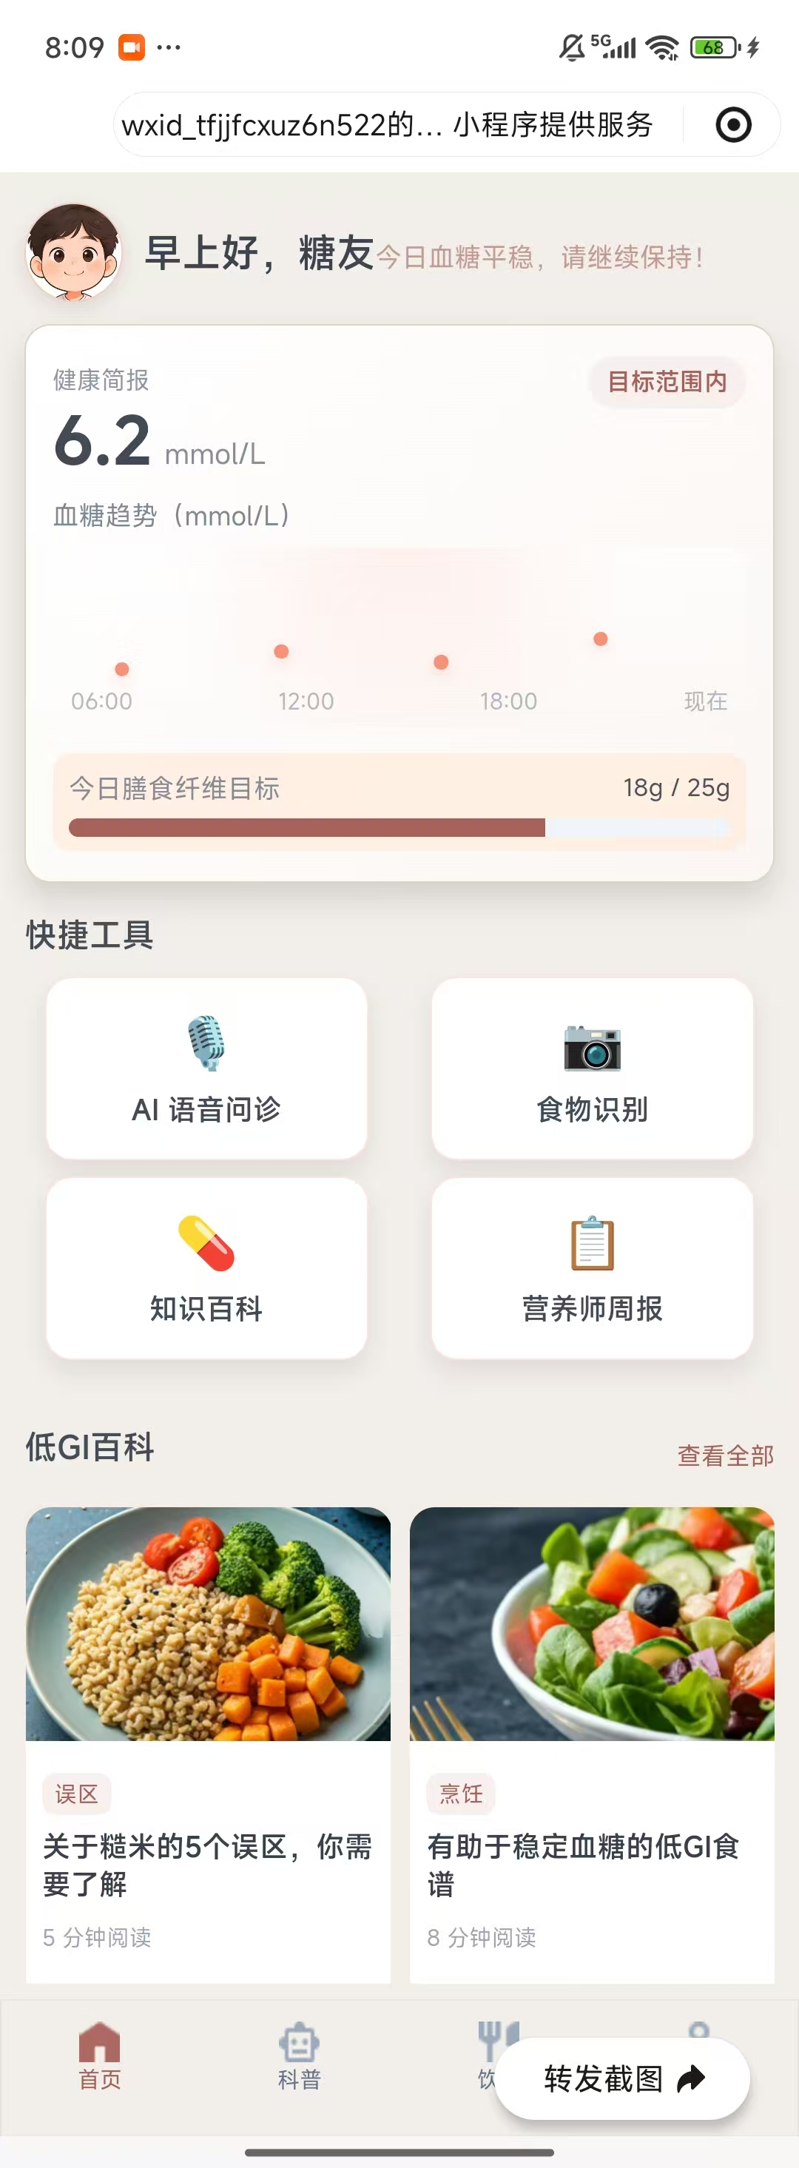
图 4-11 首页信息门户

测试分析

数据集性能基准测试

AI识别含糖量：验证核心营养估算
为解决糖尿病患者“吃多少”的量化难题，系统需具备从一张图片精准估算食物含糖量的能力。为实现这一目标，我们设计了“两步走”验证方案：首先验证大模型对关键营养成分（碳水化合物、蛋白质、脂肪）的直接估算能力，其次验证系统据此换算含糖量的准确性。对于与食物摄入量和营养估算相关的任务，项目采用平均绝对误差（MAE）和平均绝对误差率（MAER）来评估性能，计算公式如下：
$$MAE=\frac{1}{N}\sum_{i=1}^{N}{|\overline{y_{i}}−y_{i}|}$$
（1.1）
$$MAER=\frac{MAE}{GroudTruth}$$

（1.2）

其中，$\overline{y_{i}}$是给定测试图像的预测重量，N是针对一道菜或一种食材的预测次数
测试逻辑与方法：
我们选取了自建FTE-24H数据集中具有代表性的用餐时段图像作为测试样本。评估过程分为两种策略：
1.端到端直接估算：仅向GPT-4o输入食物图像，要求其直接输出图像中食物的碳水化合物（C）、蛋白质（P）、脂肪（F）和能量（E）含量。
2.思维链增强估算：先利用模型估算食物重量，再将估算出的重量作为提示词的一部分输入模型，引导其结合视觉与重量信息推算营养成分。
验证结果分析（见表5-1）：
从表 5-1的估算结果（部分展示）可以看出：
1.基础能力验证：GPT-4o具备直接从2D图像中解译宏观营养数据的能力，无需额外的专业设备辅助。
2.精度提升验证：引入重量估算作为思维链（CoT）后，营养成分的估算结果与实际真实值的偏差显著缩小。这表明准确的重量感知是提升含糖量换算精度的关键[24]。
3.项目价值：该验证直接证明了我们的后端逻辑——即通过微调模型识别食物与体积，再调用《中国食物成分表》数据库换算含糖量的技术路径是高精度且可靠的，为患者提供了量化的饮食决策依据。
表 5-1 GPT-4o对FTE-24H数据集关键饮食成分的估计结果（部分）
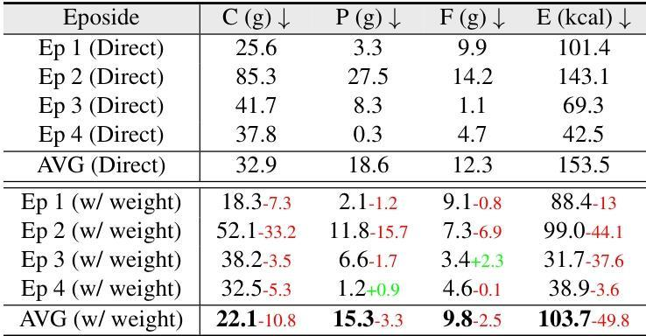
Ep：用餐次；AVG：FTE-24H中所有用餐次的平均结果。所有结果均以平均绝对误差（MAE）报告。↓表示数值越低越好

AI营养师：对标人类营养师，验证饮食评估可靠性
在确认了营养成分的量化能力后，我们需要进一步回答一个更深层的问题：AI能否像真正的营养师一样“看懂”这顿饭，并给出可信的评估？ 为了验证AI在真实场景中的辅助诊疗潜力，我们设计了一组人类专家与AI的对标实验。
测试逻辑与方法：
我们邀请了三位专业营养师和一位非专业参与者，与GPT-4o在同一批数据（FTE-EXT与FTE-24H子集）上进行食物摄入量估算对比。
1.目测估算组：营养师1、营养师2及非专业人士通过观察FTE-EXT子集的图像直接估算重量。
2.访谈估算组：营养师3采用临床通用的24小时回顾访谈法评估FTE-24H子集的重量。
3.AI估算组：GPT-4o直接对上述图像进行处理。
验证结果分析（见图表5-1）：
图表 5-1直观展示了人类与AI的平均绝对误差率（MAER）对比数据：
1.AI超越了普通用户：非专业参与者MAER高达46.92%，反映了普通患者凭感觉估算含糖量具有极大风险，凸显了工具介入的必要性。
2.AI媲美甚至超越人类专家：
在目测任务中，GPT-4o的表现显著优于营养师1（80.31%）和营养师2（34.84%），显示出AI在视觉量化任务中的稳定性优势,这一结果与先前研究一致，表明在通过视觉估算食物重量的任务中，人类出错率较高[25,26,27]。在与专业度更高的24小时访谈法对比中，GPT-4o的MAER（21.24%）优于营养师3的MAER（26.54%）。
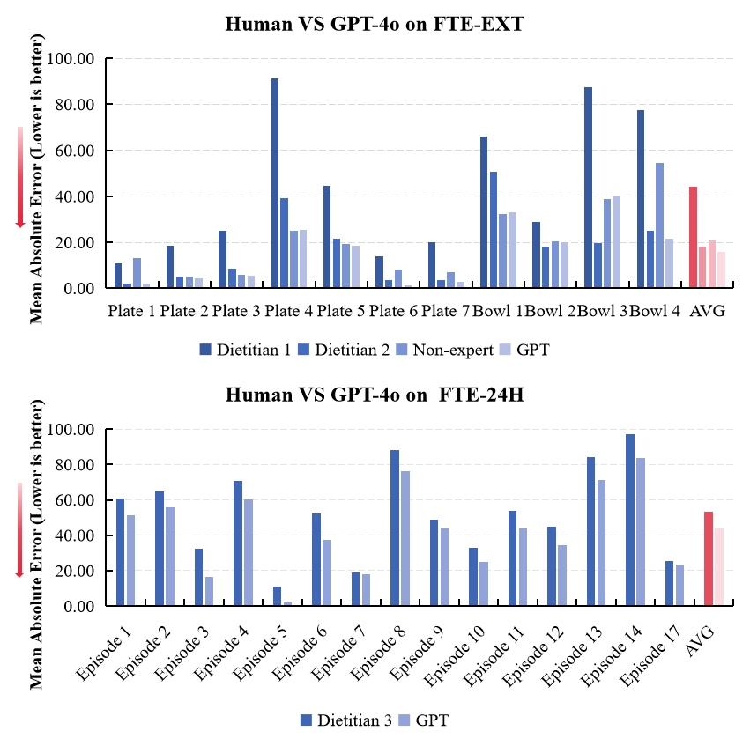
图表 5-1 在FTE-EXT/24H子集上，人类与GPT-4o在食物摄入量估算对比
此处展示了FTE24H的部分结果，以平均绝对误差（MAE）呈现

微信小程序功能测试

测试概述
（1）测试目标
①验证所有功能（科普问答、饮食记录、数字营养师、健康数据、健康资讯）符合需求文档。
②确保界面交互流畅，数据计算准确，无严重崩溃或逻辑错误。
③识别并记录缺陷，评估系统稳定性。
（2）测试环境
表 5-2 测试环境
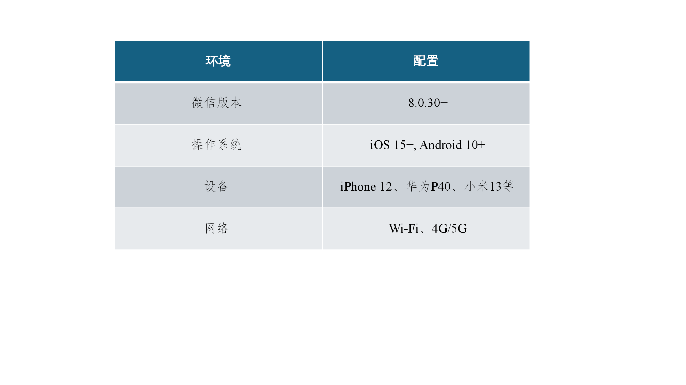
（3）测试工具
微信开发者工具（模拟器）
真机调试
性能监控：小程序性能面板

科普问答模块
（1）正常场景

表 5-3 正常场景
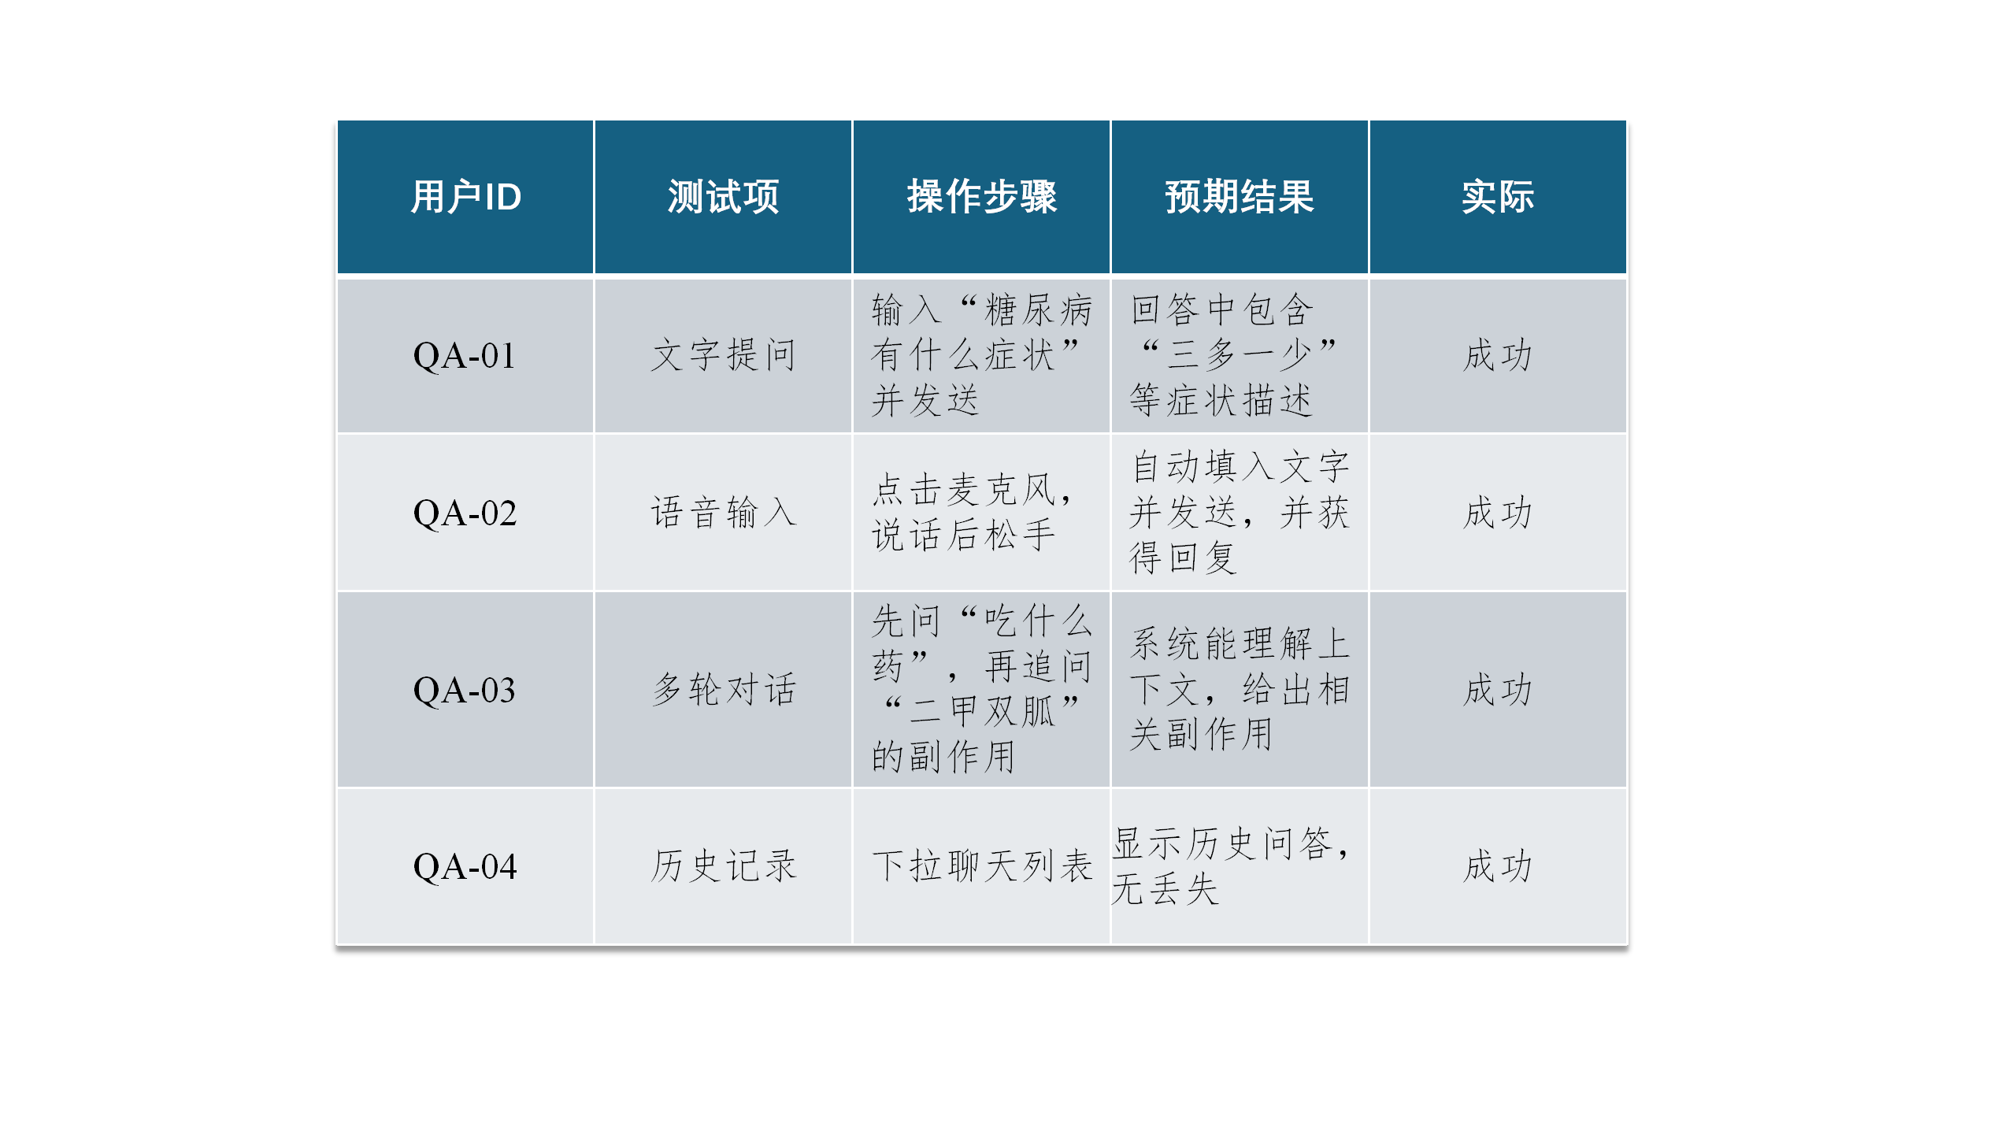
（2）异常场景
表 5-4 异常场景
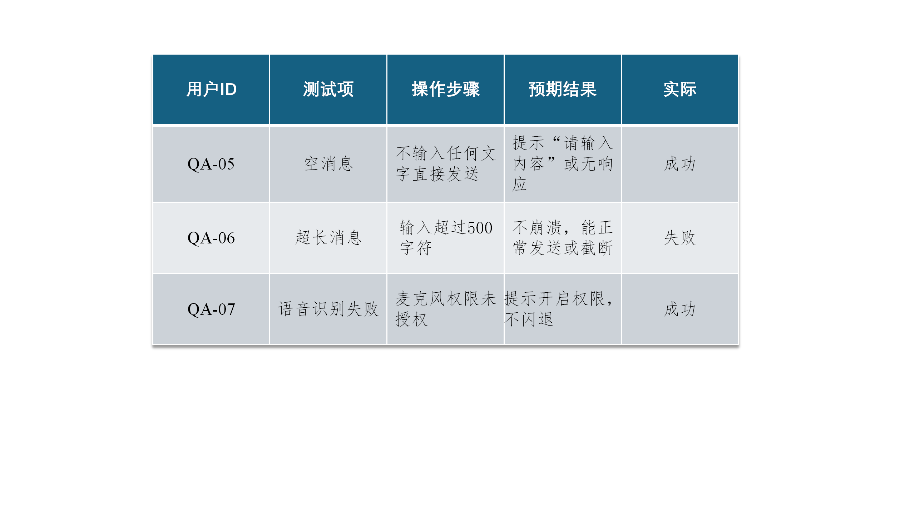

饮食记录模块
（1）正常场景

表 5-5 正常场景
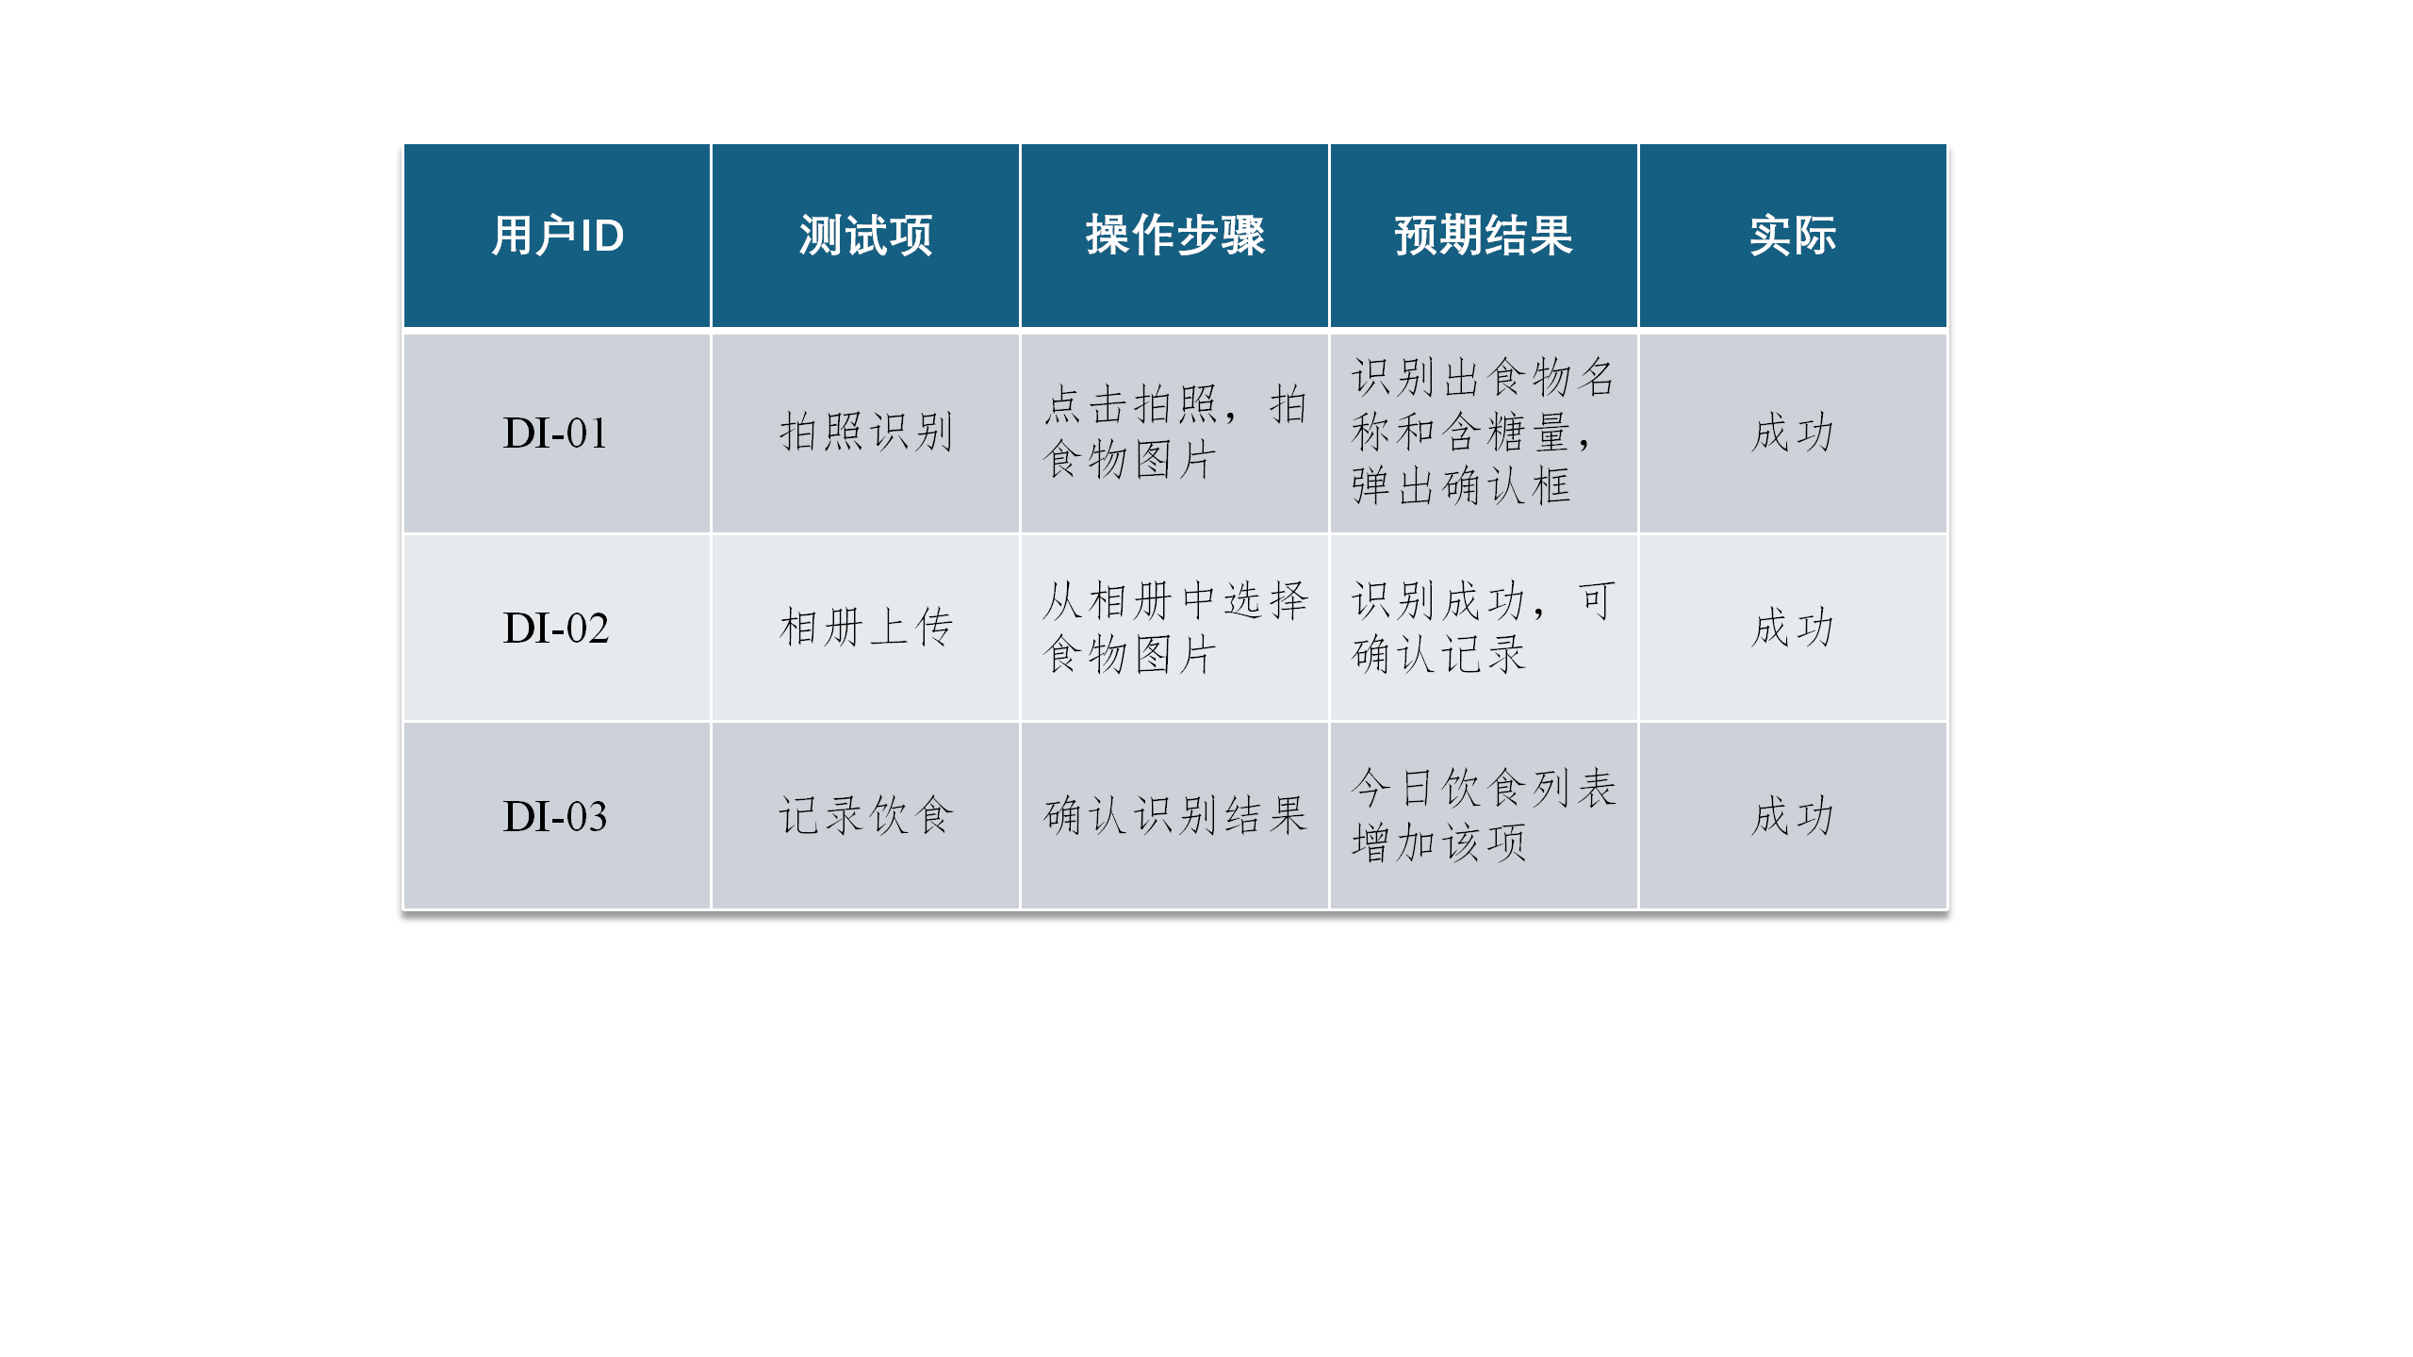
（2）异常场景
表 5-6 异常场景
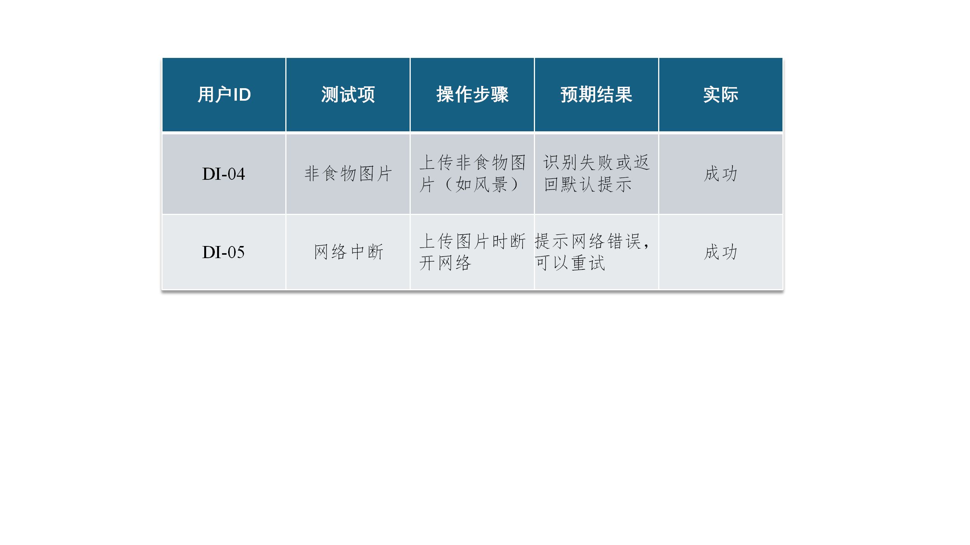

数字营养师模块

表 5-7 数字营养师
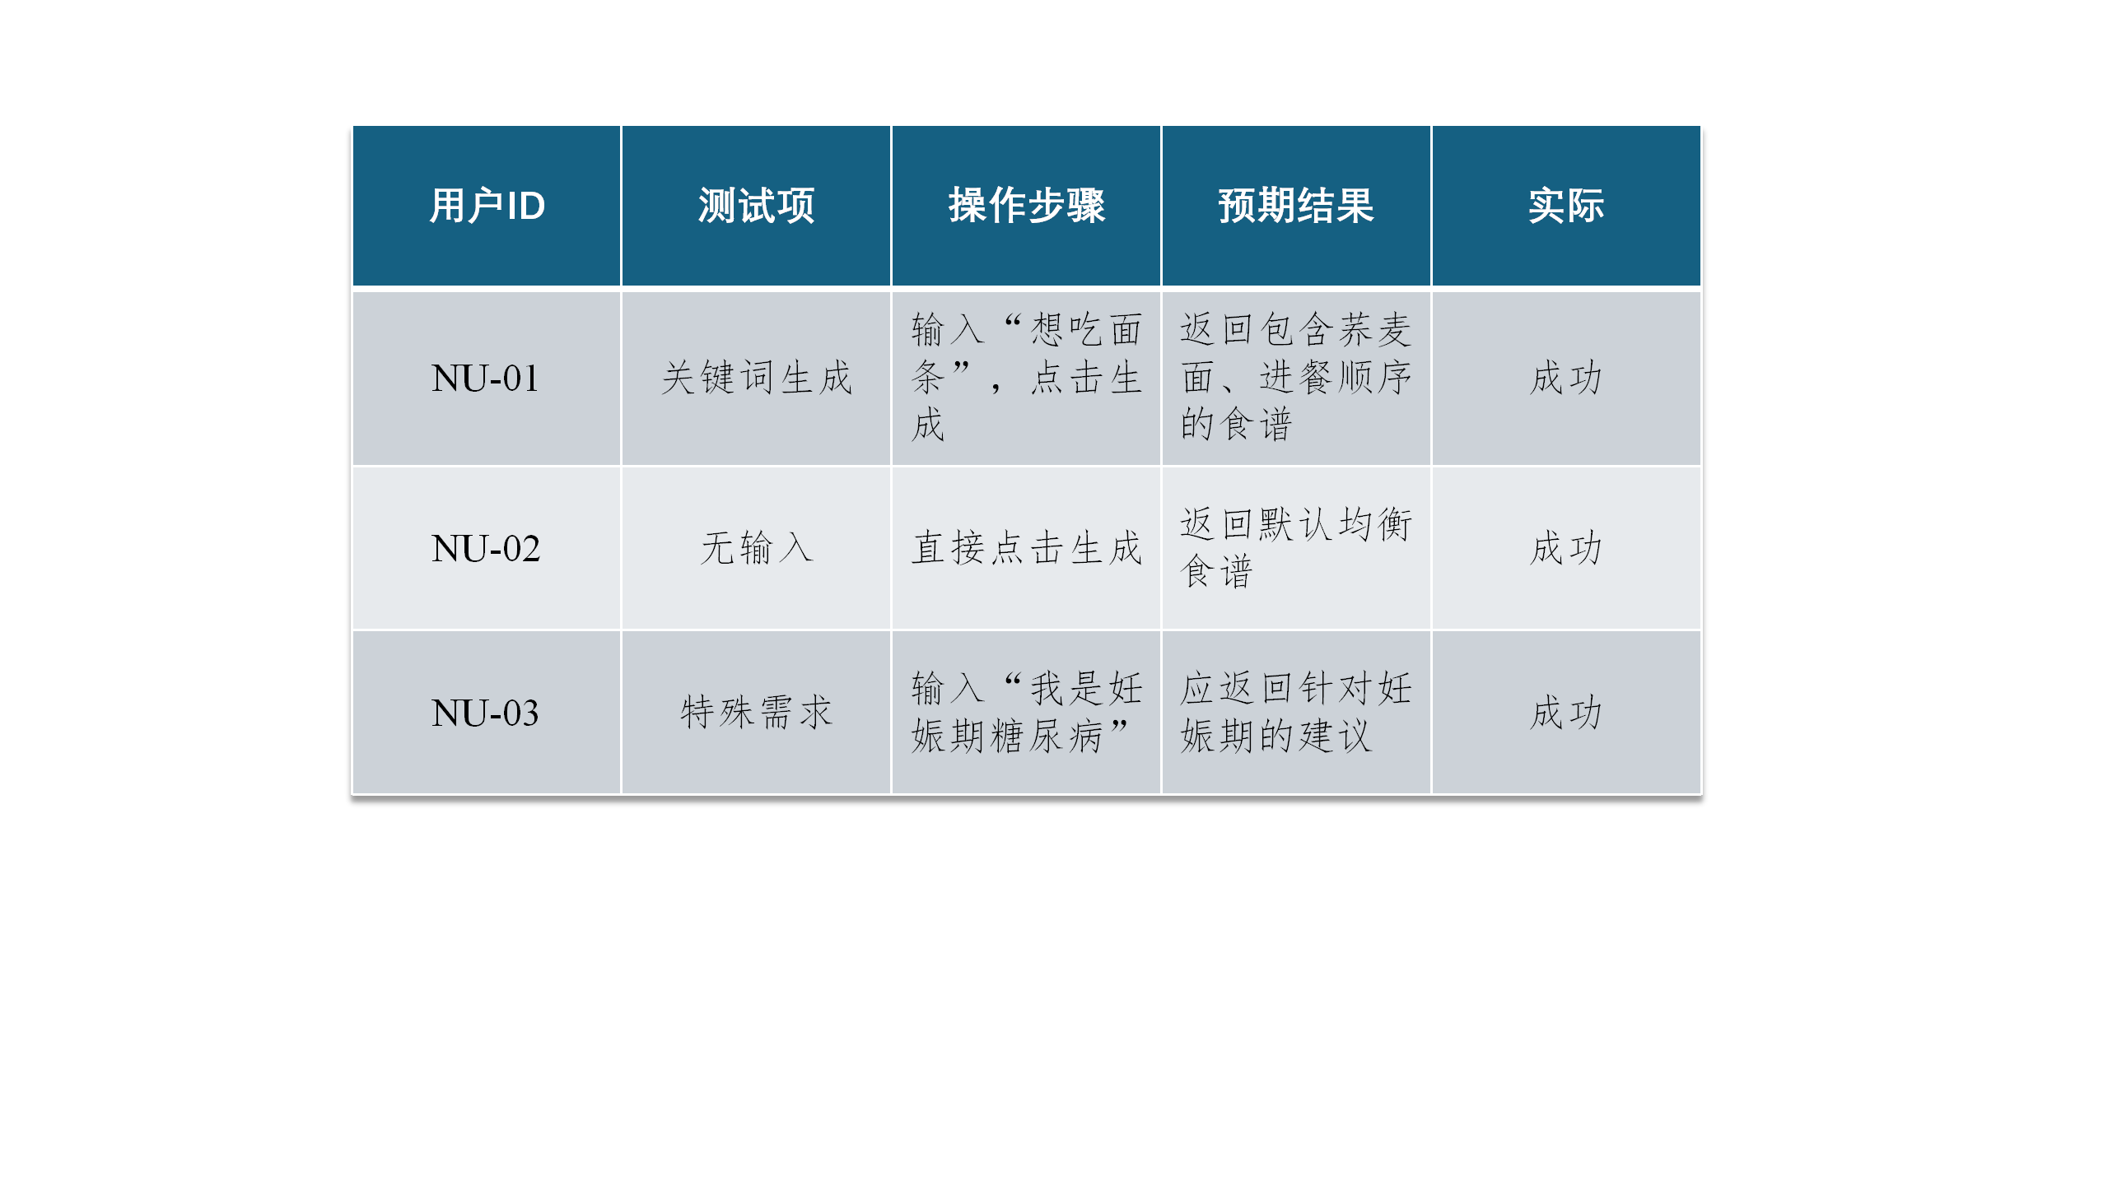

健康数据模块
（1）正常场景

表 5-8 正常场景
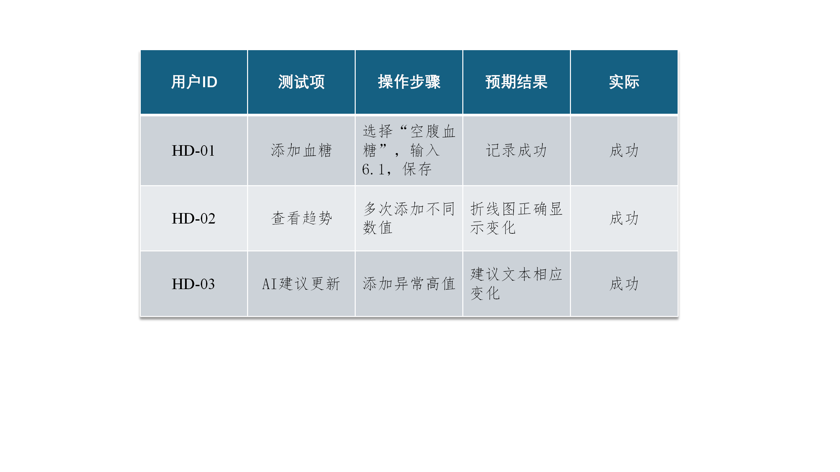
（2）边界与异常

表 5-9 异常与边界
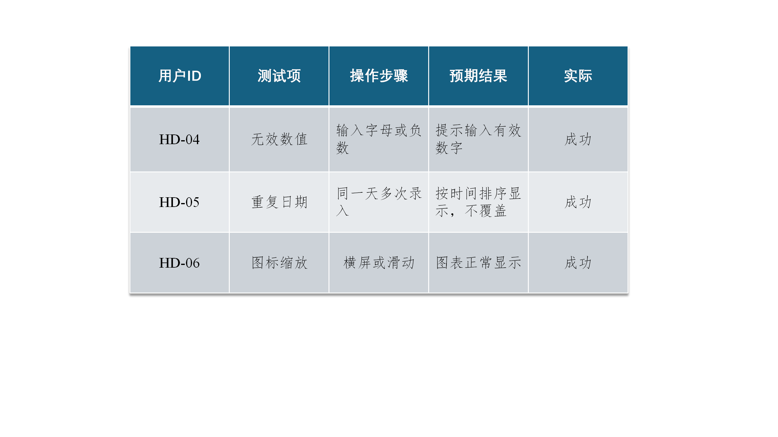

健康资讯模块
表 5-10 健康咨询
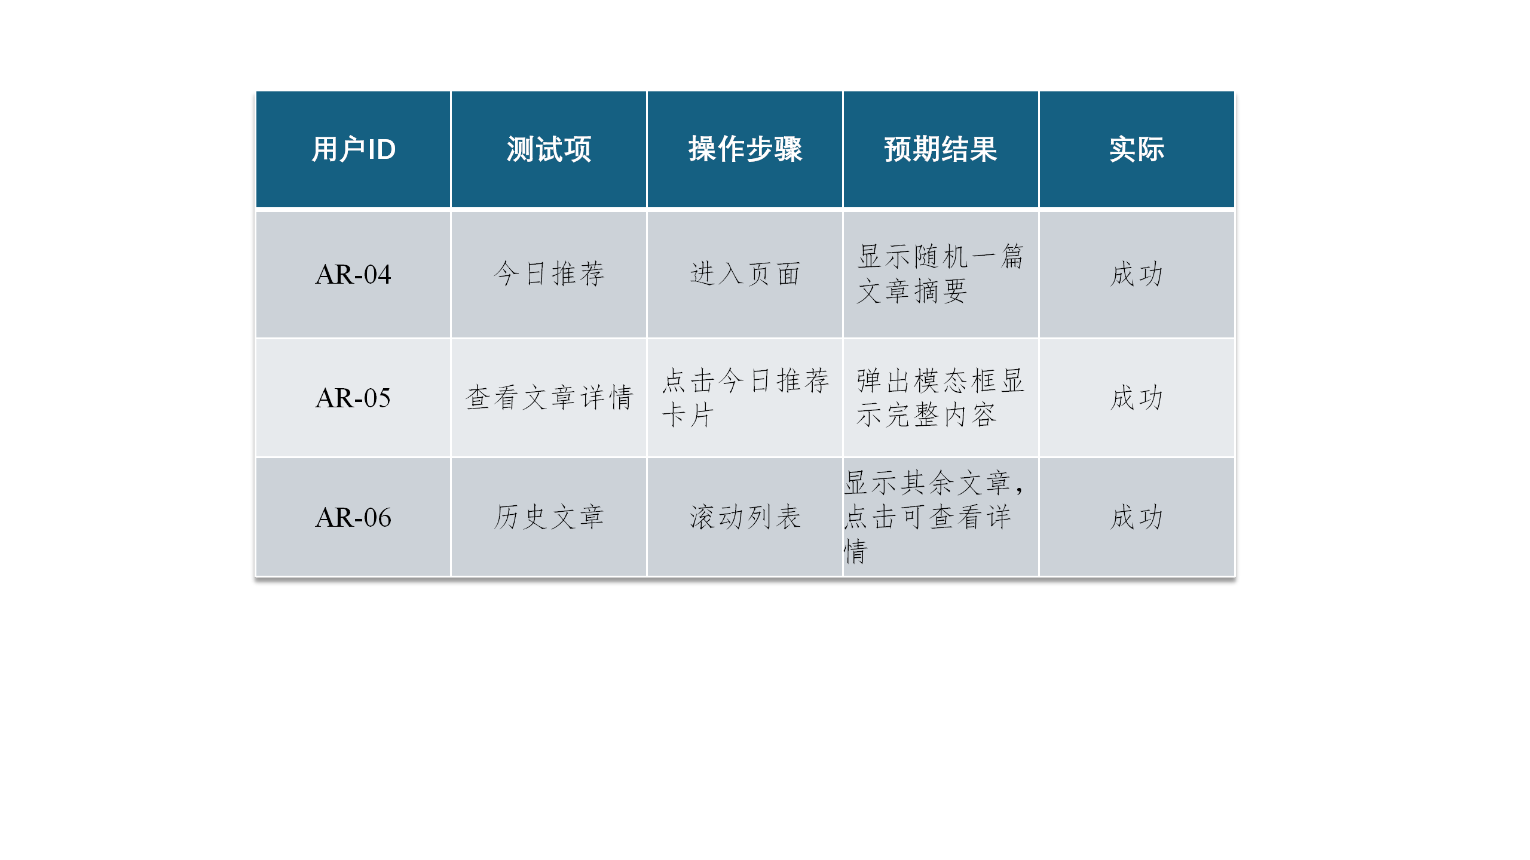

微信小程序性能测试

表 5-11 性能测试
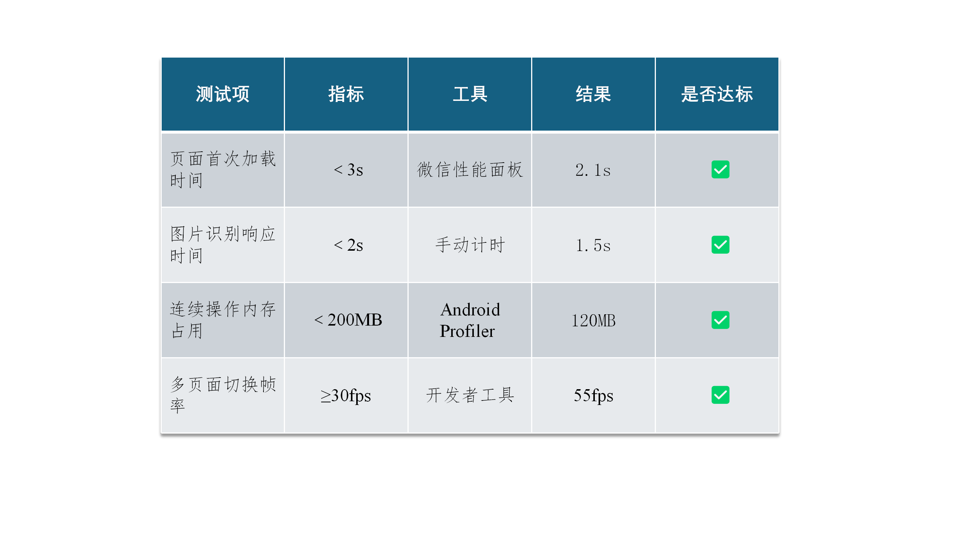

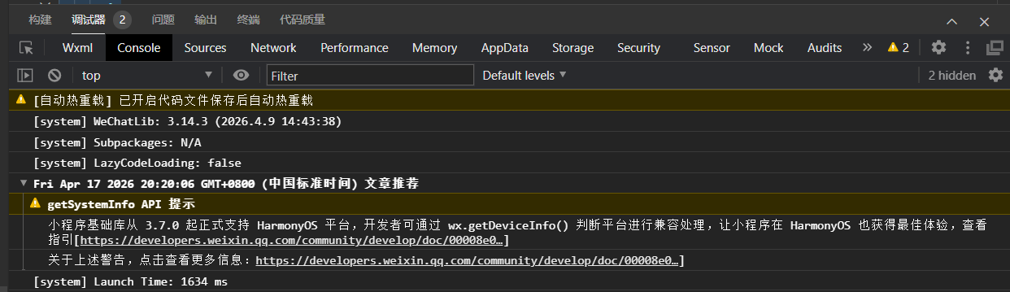
图 5-1 小程序终端截图

作品总结

作品特色与创新点
本作品围绕糖尿病饮食管理的核心痛点，以“数据、知识、模型”协同驱动为技术主线，将知识图谱、检索增强生成（RAG）与多模态大模型深度集成于微信小程序[6,9,13]，在营养师问答、食谱推荐和食物图像识别三大AI核心环节形成了系统性创新，具体体现在以下三个方面：
1. 营养师问答：知识图谱 + RAG + 大模型API的三级增强架构
在智能问答模块中，作品创新性地构建了“结构化知识图谱 + 非结构化RAG检索 + 大语言模型生成”三级增强应答链路。系统首先通过Neo4j图数据库对食物、营养素、疾病、GI值等实体及其关系进行建模，利用BERT模型实现用户问题的意图分类与实体抽取，执行精准的Cypher结构化查询；同时，基于自建的《低GI食物营养成分知识库》（覆盖130余种食材的GI值、含糖量、膳食纤维等指标）构建向量索引，借助RAG技术检索与问题语义最相关的低GI科学依据与膳食指南片段。最终将图谱查询结果与RAG检索片段共同注入DeepSeek V3 API，生成既有医学依据又可溯源的问答内容。这种“结构化知识+非结构化知识”双通路检索机制有效抑制了大模型幻觉，使营养师问答在专业性与可信度上显著优于通用API调用方案。
2. 个性化食谱推荐：以低GI知识库为核心的“图谱推理 + RAG增强”生成策略
食谱推荐模块并未停留在简单的规则匹配或静态模板推送，而是将知识图谱与RAG技术深度耦合于生成流程之中。当用户输入饮食偏好（如“想吃面条”）时，系统首先在知识图谱中推理低GI食材替代关系（如荞麦面GI=54替代白面条GI=81），并从《低GI食物营养成分知识库》中提取对应食材的碳水、膳食纤维等营养学属性；同时，RAG检索器从权威控糖指南与案例文档中召回相似食谱及科学说明。两类知识作为增强上下文送入大语言模型API，最终生成兼具个性化、科学性与实操性的控糖食谱，并附带明确的GI依据与进餐顺序指导。相较于通用大模型直接生成食谱，本方案实现了低GI知识驱动的可控生成，避免了脱离营养学事实的随意建议。
3. 中餐图像识别：微调GPT-4o + 控糖食谱案例库的双重知识约束
针对现有工具对中式菜品识别不准、含糖量估算偏差大的瓶颈，作品在自建大规模中餐图像数据集（FTE）基础上对GPT-4o进行微调，并创新性地引入《控糖食谱案例库》作为识别结果的知识校准层。该案例库收录了100条经专业营养师验证的控糖食谱、GI定义解析及常见饮食误区说明。图像识别流程输出食物名称与估算含糖量后，系统自动匹配案例库中相关替代食材与控糖知识，形成“拍照识食、含糖量估算、知识增强建议”的整体反馈。这一设计弥补了纯视觉模型对本土饮食文化与营养背景理解不足的缺陷，使识别结果从“数值输出”升级为“可解释的健康干预”。
上述三项AI创新模块与血糖记录、用药提醒等常用健康管理功能有机整合，共同构成了贯穿糖尿病患者日常管理全流程的轻量化智能服务体系。与市面上功能碎片化或依赖通用模型的健康工具相比，本作品在本土化数据支撑、多技术应用深度以及轻量化服务形态三个维度均形成了明确的差异化优势[14]，为糖尿病数字化管理提供了可落地、可推广的技术范式。

应用推广
本作品具备明确的应用场景和可操作的推广路径：
1. 社区医疗场景：赋能基层糖尿病管理
当前社区医院普遍缺乏专职营养师，本小程序可作为家庭医生签约服务的数字化补充工具。患者扫码即可使用饮食记录与智能问答功能，家庭医生可通过后台查看患者饮食周报与血糖趋势，辅助制定个体化干预方案。本系统在单一社区卫生服务中心的部署效能，可相当于为该中心配备了2-3名专职AI营养师助理，承担起重复性的饮食记录审核与基础问答工作，让稀缺的人类专家能够聚焦于疑难重症患者的深度干预。
2. 体检与健康管理机构：增值服务嵌入
体检中心与商业健康管理机构可将本小程序作为检后健康管理的轻量化入口。用户完成体检后扫码绑定，系统根据其血糖、体重等指标推送个性化饮食方案与科普内容，增强用户粘性与机构服务价值。
3. 个人用户自发传播：微信生态天然优势
基于微信小程序“即用即走、易于分享”的特性，患者及家属可在微信群、朋友圈中快速传播。计划通过运营“控糖食谱”“GI百科”等公众号内容矩阵，吸引目标用户自然增长。且根据微信生态的天然流量入口特性，系统在完成初期社区布点后，预计可稳定支撑日均5,000-10,000名用户的并发饮食管理需求，且边际成本随用户增长几乎不增加，具备明确的规模化推广潜力。
4. 远期拓展：与可穿戴设备及电子病历对接
未来可通过开放API接口，与主流血糖仪、智能手环实现数据自动同步，并与医院HIS系统对接，实现院内诊疗与院外管理的连续性闭环，进一步提升工具的临床价值。

作品展望
本作品已完成核心功能开发与初步测试验证，后续将从以下方向持续迭代
1. 模型能力深化
- 图像识别方面，计划在FTE数据集基础上引入对比学习预训练策略，提升模型对复杂背景、多菜品混合场景的识别稳定性，将含糖量估算平均误差进一步压缩至±3g以内。
- 问答系统方面，探索引入GraphRAG架构，利用知识图谱的社区检测能力增强对复杂医学问题的多级推理能力。
2. 数据集持续扩充
- 将FTE数据集规模扩充至50,000张以上，重点覆盖地方特色菜系（如川菜、粤菜的高油高糖变体），并增加进食前后对比样本，支持食物剩余量智能估算。
- 营养数据库补充更细粒度的微量元素数据（钾、磷、钠），以满足糖尿病合并肾病患者的特殊饮食管理需求。
3. 功能生态完善
- 开发“家庭共享”模式，支持子女远程查看父母饮食记录与血糖数据，实现亲情化协同管理。
- 引入基于强化学习的动态食谱优化算法，根据用户连续血糖监测数据自适应调整食材配比与推荐策略。
4. 临床验证与合规化
- 与三甲医院消化内科合作开展前瞻性临床研究，以糖化血红蛋白（HbA1c）变化为主要终点指标，验证本工具对2型糖尿病患者血糖控制的实际效果[17,20]。
- 推进医疗器械软件注册（SaMD）申报，为产品的合规化商业落地奠定基础。
本作品不仅是一次技术集成实践，更是对AI赋能基层慢病管理模式的有益探索。随着大模型技术与多模态感知能力的持续进步，我们相信这种轻量化、本土化、专业化的AI健康管理工具将在糖尿病防控中发挥越来越重要的作用。

参考文献
- AHN D. Accurate and Reliable Food Nutrition Estimation Based on Uncertainty-Driven Deep Learning Model[J]. Applied Sciences,2024,14(18):8575.
- AHMED E, OUMER M, HASSAN M. Diabetes-focused food recommender system (DFRS) to enabling digital health[J]. PLOS Digital Health, 2025, 4(2): e0000721.
- BURGERMASTER M, SON J H, DAVIDSON P G, et al. A new approach to integrating patient-generated data with expert knowledge for personalized goal setting: A pilot study[J]. International Journal of Medical Informatics,2020,139:104158.
- 陈子砚,张晓悦,顾亦梧,等. 2型糖尿病患者使用E-health管理疾病意愿与影响机制[J]. 北京大学学报(医学版),2025,57(3):522-528.
- 大连市卫生健康委. 两个重大慢病防治行动实施方案公布[EB/OL]. (2024-07-30)[2026-03-18].http://hcod.dl.gov.cn/art/2024/7/30/art_1887_2342116.html.
- EVANGELISTA E, RUBA F, BUKHARI S, et al. GraphRAG-enabled local large language model for gestational diabetes mellitus: development of a proof-of-concept[J]. JMIR Diabetes, 2026, 11: e76454.
- Fan HY, et al. Applying a Robust Deep Learning Model to Assess the Remaining Amount of Foods With High Glycemic Index in Taiwanese Hospital Diabetic Meals[J]. Current Developments in Nutrition, 2025, 9(3): 104567.
- 国家卫生健康委，国家发展改革委，教育部，等. 健康中国行动——糖尿病防治行动实施方案（2024—2030年）[EB/OL]. (2024-07-29)[2026-03-18]. http://www.nhc.gov.cn/.
- 康冰, 段纪鲁, 卢辉遒. 慢性疾病健康问答系统的构建方法[J]. 吉林大学学报(信息科学版), 2025, 43(4): 801-806.
- MASHATIAN S, ARMSTRONG D G, RITTER A, et al. Building Trustworthy Generative Artificial Intelligence for Diabetes Care and Limb Preservation: A Medical Knowledge Extraction Case[J]. Journal of Diabetes Science and Technology,2025,19(5):1264-1270.
- Najah AM, Baizal ZKA. Ontology-Based Low Glycemic Index Menu Recommender System for Patients with Diabetes[C]. IEEE Conference on Artificial Intelligence in Healthcare, 2025: 234-241.
- NAJAH A M, BAIZAL Z K A. Ontology-Based Low Glycemic Index Menu Recommender System for Patients with Diabetes[C]//2025 International Conference on Advancement in Data Science, E-learning and Information System (ICADEIS). IEEE, 2025: 1-6.
- RANI M, MISHRA B K, THAKKER D, et al. To Enhance Graph-Based Retrieval-Augmented Generation (RAG) with Robust Retrieval Techniques[C]//2024 18th International Conference on Open Source Systems and Technologies (ICOSST). IEEE, 2024: 1-6.
- ROUHAFZAY A, ROUHAFZAY G, JBILOU J. Image-based food monitoring and dietary management for patients living with diabetes: a scoping review of calorie counting applications[J]. Frontiers in Nutrition, 2025, 12: 1501946.
- SHAMANNA P, JOSHI S, THAJUDEEN M, et al. Personalized nutrition in type 2 diabetes remission: application of digital twin technology for predictive glycemic control[J]. Frontiers in Endocrinology, 2024, 15: 1485464.
- SOWAH R A, BAMPOE-ADDO A A, ARMOO S K, et al. Design and Development of Diabetes Management System Using Machine Learning[J]. International Journal of Telemedicine and Applications, 2020, 2020: 8870141.
- SUN C, CHEN G Y, SHI C C, et al. Therapeutic Effects of a WeChat Mini-Program on Metabolic Dysfunction–Associated Fatty Liver Disease: Randomized Controlled Trial[J]. Journal of Medical Internet Research, 2026, 28: e76204.
- SUN H N, ZHANG K, LAN W, et al. An AI Dietitian for Type 2 Diabetes Mellitus Management Based on Large Language and Image Recognition Models: Preclinical Concept Validation Study[J]. Journal of Medical Internet Research,2023,25:e51300.
- WANG R, LUO S M, WANG P, et al. Estimating the burden of adult diabetes in China: a systematic review and meta-analysis with attributable risk assessment[J]. BMC Public Health, 2025, 25(1): 3734.
- XIN M, YAO Y B, HUANG P, et al. Application study of an artificial intelligence and big data-based personalized chronic disease management model for diabetes patients[J]. Frontiers in Public Health, 2026, 14: 1735295.
- YANG Z, RAHMANI A M. Personalized Causal Graph Reasoning for LLMs: An Implementation for Dietary Recommendations[J]. IEEE Journal of Biomedical and Health Informatics, 2025, 29(12): 8767-8777.
- 张成东, 孔浩楠, 杨元, 等. 营养大模型的技术架构、应用进展与未来挑战[J]. 生命科学, 2026, 38(1): 1-17.
- 张怡, 姜玉琴. 基于微信小程序的“校企社”联动社区药学服务模式构建与应用[J]. 中国药房, 2024, 35(1): 107-111.
- Zhou YC, et al. The national and provincial prevalence and non-fatal burdens of diabetes in China from 2005 to 2023 with projections of prevalence to 2050[J]. Military Medical Research, 2025, 12(1): 89. DOI: 10.1186/s40779-025-00615-1.
- Christina D. Lee, Junghoon Chae, TusaRebecca E. Schap, Deborah A. Kerr, Edward J. Delp, David S. Ebert, and Carol J. Boushey. Comparison of Known Food Weights with Image-Based Portion-Size Automated Estimation and Adolescents’ Self-Reported Portion Size. Journal of Diabetes Science and Technology, 2012. 8
- TusaRebecca E. Schap, Bethany L. Six, Edward J. Delp,David S. Ebert, Deborah A. Kerr, and Carol J. Boushey. Adolescents in the United States can identify familiar foods at the lescents in the United States can identify familiar foods at the time of consumption and when prompted with an image 14h postprandial, but poorly estimate portions. Public Health Nutrition, 2011. 8
- Quin Thames, Arjun Karpur, Wade Norris, Fangting Xia,Liviu Panait, Tobias Weyand, and Jack Sim. Nutrition5k:Towards Automatic Nutritional Understanding of Generic Food. In CVPR, 2021. 1, 3, 5, 6, 8

